,ЛЕТОПИС ОСНОВНЕ ШКОЛЕ „Миле Дубљевић” ЛАЈКОВАЦ
ЗА ШКОЛСКУ 2023/2024. ГОДИНУ

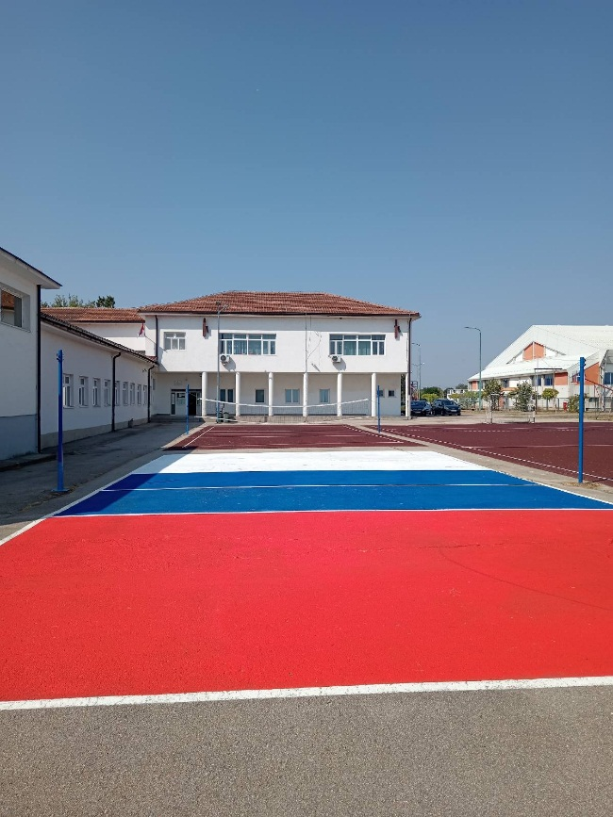

Ученици ОШ Боговађа и наставник Иван Живановић награђени су Златним плакетом за најплеменитији колективни дечији подвиг

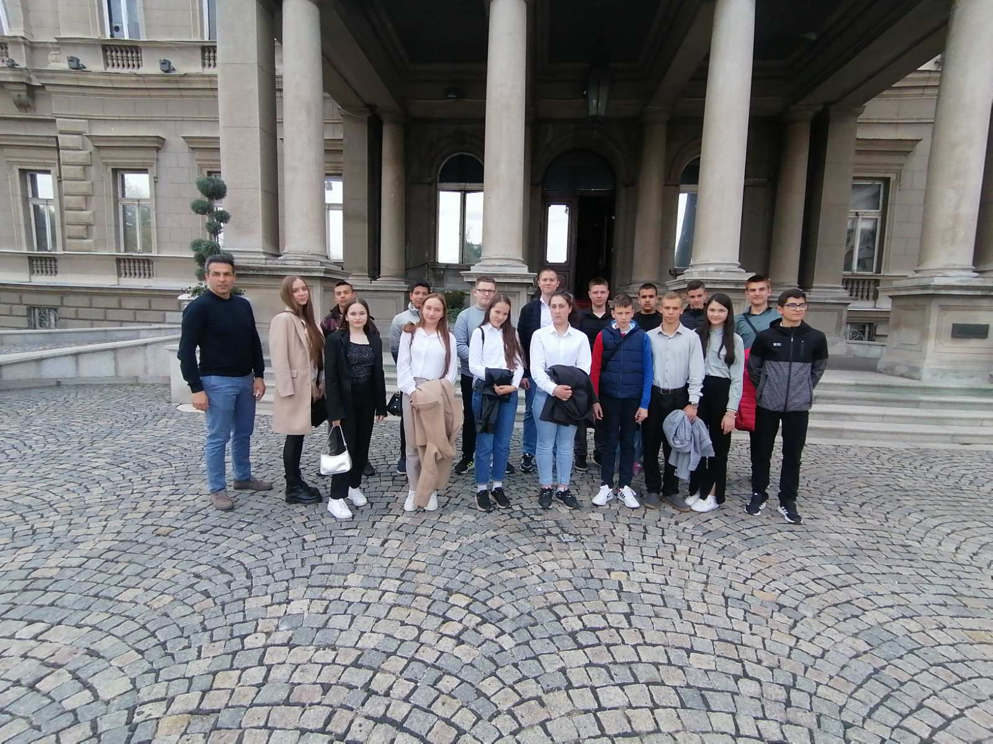

Школска 2023/24.,почела је према смерницама датих од стране Министарства просвете-заједнички циљ ових смерница је био организовање активности чијом би се реализацијом и активним укључивањем ученика допринело развоју позитивних људских вредности код ученика, као и унапређивању односа заснованих на међусобном поштовању, сарадњи и солидарности уз уважавање различитости.
Први наставни дан ученици су упознати са планом рада; настава у недељи од 4. 09. до 8. 09. 2023. је организована кроз тематску наставу. А у недељи од 11. 09. до 15. 09. је спроведено иницијално процењивање.
На самом почетку школске године током дечје недеље донирана су нам наставна средства (вијаче, обручи, лопте) од Општине Лајковац. Општина је такође обезбедила у овој школској години средства за бесплатне ужине за 70 ученика од првог до осмог разреда, који су слабијег материјалног стања. Такође је обезбедила пакетиће за Нову годину, пригодне поклоне за ђака генерације, носиоце Вукове дипоме, као и посебних диплома – Доситеј Обрадовић. Министарство просвете донирало је нашој школи дигитални кабинет који чине 26 рачунара. Општина Лајковац је обезбедила новац за уређење игралишта/спортских терена у матичној школи. Исто тако за уређење дворишта, ограде, игралишта у ИО Врачевић, које у септембру 2024.године обележава јубилеј- Сто година рада школе.
У матичној школи окречени су ходници ка кабинетима, пресељена зборница и уређена трпезарија за потребе продуженог боравка ученика; У ИО Ћелије урађена је фасада, игралиште и спуштени су плафони; Плафони су спуштени и у ИО Селу Лајковцу и у ИО Пепељевцу;
Школа је била успешна када су пројекти у питању- На конкурсу расписаном од стране МП и ИОМ-а под именом“ Подршка ЕУ управљању миграцијама у Србији- Унапређење прихватних капацитета, услуга, заштите и приступа образовању добили смо школски грант и та средства су усмерена делом за набавку наставних средстава у ИО Селу Лајковцу, а део за набавку уџбеника и прибора за ученицу мигранта у овом издвојеном одељењу. Учествовали смо и на јавном конкурсу за доделу средстава прикупљених по основу одлагања кривичног гоњења и средства добијена на овом конкурсу планирали смо за реконструкцију крова школске зграде у Боговађи.
Оно на шта смо посебно поносни у школској 2023/24. години су хумане акције у којима су учествовали запослени, ученици и родитељи наших ученика.
За „Најплеменитији подвиг године“, уручена је златна плакета најплеменитијима међу нама.
„Слога ученика издвојеног одељења у Боговађи ОШ „Миле Дубљевић“ у Лајковцу, који су за само један дан изградили дом за петоро другара Митровића у Пепељевцу и њихов подухват који су остварили са наставником Иваном Живановићем, награђени су Златном плакетом за најплеменитији колективни дечји подвиг.“ Овако је о нашој школи писало на порталу „Вечерњих новости“. Златну плакету је уручио песник Матија Бећковић наставнику Ивану Живановићу на свечаности приређеној у Старом двору, то јесте у Скупштини града Београда.
Подмладак Црвеног крста наше школе је у школској 2023/24. години узео учешће у великом броју хуманих акција-скупљан је новац за помоћ Милошу Марковићу, организован хуманитарни вашар, одржана је хуманитарна акција „Трка за срећније детињство“; У периоду од 13. до 22.октобра деца из социјално угрожених породица боравила су у Одмаралишту Црвеног крста Александровац –Митрово поље, током Дечје недеље организован Хуманитарни базар; Организовано скупљање слаткиша и прављење пакетића за децу са Косова и Метохије. Прикупљање новца за помоћ Бојану Ђурићу; помоћ ученику Матеји Милановићу; помоћ ученику Николи Јевтићу; организовање хуманитарног Васкршњег вашара; помоћ за Лану Недељковић; организован боравак групе ученика у одмаралишту Црвеног крста у Војводини од 29.07. у Бачком Моноштору код Сомбора; организован боравак социјално угрожене деце у одмаралишту Црвеног крста Србије у Баошићима.
У издвојеном одељењу у Ратковцу отворен је Легат познатог новинара Студија Б Веље Павловића, аутора култних емисија „Ниво 23“ и „Духовници“ уз ангажовање иподршку општине Лајковац, запослених наше школе и Вељине супруге, Катарине Павловић. У Легату је смештена богата Вељина библиотека, личне ствари, фотографије из детињства, предмети који илуструју његова бројна интересовања и хобије.
У школској 2023/2024. години школа је била домаћин Општинске Пажљивкове смотре. Екипа првог-1разреда је заузела прво место и екипа другог-1 је такође освојила прво место. На окружној смотри у Мионици екипа другог-1 разреда била је прво место, а екипа првог-1 заузела је друго место.
Традиционално је била добра сарадња са другим установама у нашој локалној заједници-ПУ Лептирић, Градском библиотеком, Културним центром, Црвеним крстом, Домом здравља…
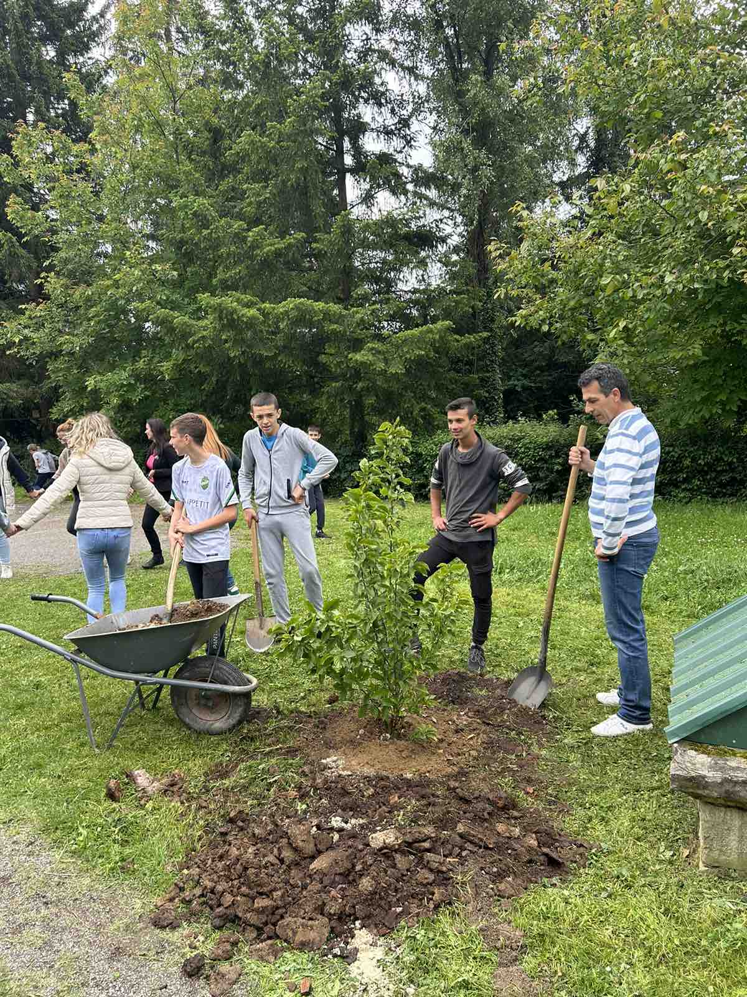
Ученици ОШ „Миле Дубљевић“ Боговађа са наставником Иваном Живановићем на радној акцији.

ПОДАЦИ О УЧЕНИЦИМА

БРОЈНО СТАЊЕ УЧЕНИКА – ЦЕНТРАЛНА ШКОЛА

Број ученика по одељењима и разредима разредне наставе у централној школи – Лајковац
Разред | Број одељ. | Број ученика по одељењима |  |  | Укупно
 |  | 1 | 2 | 3
I | 3 | 27 | 26 | 23 | 76
II | 3 | 25 | 23 | 21 | 69
III | 3 | 25 | 25 | 24 | 74
IV | 3 | 21 | 22 | 27 | 70
УКУПНО | 12 | 98 | 96 | 95 | 289
Предметна настава – централна школа Лајковац
Разред | Бр. одељ. | Број ученика по одељењима |  |  |  | Укупно
 |  | 1 | 2 | 3 | 4
V | 4 | 26 | 21 | 26 | 29 | 102
VI | 4 | 21 | 22 | 21 | 24 | 89
VII | 4 | 26 | 25 | 24 | 22 | 97
VIII | 4 | 19 | 17 | 19 | 21 | 76
УКУПНО | 16 | 92 | 95 | 90 | 96 | 364

БРОЈ УЧЕНИКА У ИЗДВОЈЕНИМ ОДЕЉЕЊИМА

Број ученика у физички издвојеним одељењима – комбинована одељења
Место | Први р. | Трећи р. | УКУПНО | Други р. | Четврти р. | УКУПНО | СВЕГА
Бајевац | 4 | 4 | 8 | 4 | 1 | 5 | 13
Боговађа | 6 | 5 | 11 | 6 | 6 | 12 | 23
Непричава | 2 | 4 | 6 | - | 5 | 5 | 11
Село Лајк. | 4 | 6 | 10 | 14 | 4 | 18 | 28
Ћелије | 3 | 3 | 6 | 4 | 3 | 7 | 13
Доњи Лајк. | 2 | 3 | 5 | 4 | 4 | 8 | 13
М. Црква | 3 | 4 | 7 | - | - | - | 7
Врачевић | 4 | 4 | 8 | 2 | - | 2 | 10
Ратковац | - | 2 | 2 | 2 | 4 | 6 | 8
Пепељевац | 5 | 3 | 8 | 6 | 4 | 10 | 18
СВЕГА | 33 | 38 | 71 | 42 | 31 | 73 | 144

Непричава 4.разред-некомбиновано одељење.
Село Лајковац 1. и 4.разред-некомбиновано одељење.
Врачевић 2.разред-некомбиновано одељење, 4.разред без уписаних ученика.
У осталим ИО, настава се одвија у комбинованим одељењима (по 2 разреда).
Старији разреди у ИО Боговађа и ИО Бајевац су некомбинована одељења.

Број ученика у физички издвојеним одељењима- предметна настава

Разред | БОГОВАЂА |  | БАЈЕВАЦ |  | Свега  одељења | Свега  ученика
 | бр. одељ. | бр. учен. | бр. одељ. | бр. учен.
V | 1 | 9 | 1 | 6 | 2 | 15
VI | 1 | 8 | 1 | 6 | 2 | 14
VII | 1 | 4 | 1 | 11 | 2 | 15
VIII | 1 | 5 | 1 | 6 | 2 | 11
УКУПНО | 4 | 26 | 4 | 29 | 8 | 55

УКУПАН БРОЈ УЧЕНИКА У ШКОЛИ

Укупно ученика од првог до четвртог разреда (на нивоу школе)
РАЗРЕД | Први | Други | Трећи | Четврти | СВЕГА
Лајковац | 76 | 69 | 74 | 70 | 289
ФИО | 33 | 42 | 38 | 31 | 144
СВЕГА | 109 | 111 | 112 | 101 | 433
Укупно на нивоу школе има 16 комбинованих oдељења.

Предметна настава на нивоу школе
Разред | ЛАЈКОВАЦ |  | БОГОВАЂА |  | БАЈЕВАЦ |  | Свега  одељења | Свега  ученика
 | бр. одељ. | бр. учен. | бр. одељ. | бр. учен. | бр. одељ. | бр. учен.
V | 4 | 102 | 1 | 9 | 1 | 6 | 6 | 117
VI | 4 | 89 | 1 | 8 | 1 | 6 | 6 | 103
VII | 4 | 97 | 1 | 4 | 1 | 11 | 6 | 112
VIII | 4 | 76 | 1 | 5 | 1 | 6 | 6 | 87
УКУПНО | 16 | 364 | 4 | 26 | 4 | 29 | 24 | 419

Укупно ученика у школи: 852

РАСПОРЕД РАДА ДИРЕКТОРА, ПОМОЋНИКА ДИРЕКТОРА, ПЕДАГОШКО-ПСИХОЛОШКЕ СЛУЖБЕ, БИБЛИОТЕКЕ, ПРАВНО-АДМИНИСТРАТИВНЕ СЛУЖБЕ

Радно време директора/помоћника директора:
07.00-15.00
Биљана Жујовић, директор,
Верица Адамовић Тешић, помоћник диектора,
Рајко Сарић, помоћник директора
Радно време педагошко-психолошке службе:
прва смена 07.30 -13.30 и друга смена 12.00 -18.00.
Стручни сарадници:
Миодраг Павловић, психолог
Славица Пауновић, педагог
Јована Павловић, дефектолог-логопед
Марина Ранковић, дефектолог-логопед(замена)
Кристина Николић, дефектолог- олигофренолог
Радно време библиотеке:
09.00-15.00
Библиотекари:
Марина Пажиновић, проф.раз.наставе,
Данијела Шалипур, проф.раз.наставе
Правно-административна служба:
Радно време:
07.00-15.00
Витомир Вучетић, секретар
Марија Јевтић Марковић, шеф рачуноводства
Рајка Митровић, благајник
Данијела Милић, обрачунски радник

ДИНАМИКА ОБРАЗОВНО-ВАСПИТНОГ РАДА У ШКОЛСКОЈ 2023/24. ГОДИНИ

Трајање рада и распусти | Датум
 | од |  | до
Васпитно-образовни рад у I полугодишту | 01. септембар |  | 29. децембар
Зимски распуст | 3.јануар |  | 19. јануар
Васпитно-образовни рад у II полугодишту | 23. јануар |  | 31. мај за VIII  14. јун I-VII
Државни празници (не ради се) | 11. новембар, од 3.јануара до 19. јануара, 15, 16. фебруара, 01. и 02. мај
Пролећни распуст | 29. април |  | 6. мај
Летњи распуст | 19.јун за VIII  17. јун I-VII |  | 30. август
Дан школе | четвртак, 25. мај
Класификациони периоди |  | Датум
I Класификациони период |  | 01. 09. 2023. – 6. 11. 2023.
II Класификациони период |  | 7. 11. 2023.– 29. 12. 2023.
III Класификациони период |  | 22. 01. 2024 – 25. 04. 2024.
IV Класификациони период |  | – 31. 5.2024 за VIII  25. 04. 2024 – 14. 06.204 за I-VII
Крај наставне године |  | 31. 5. за VIII  14. 6. за I-VII
Оријентациони распоред одржавања  одељењских већа |  | Датум
I Класификациони период |  | 3.11.2023.
II Класификациони период |  | 28.12. 2023.
III Класификациони период |  | 24. 04. 2024.
IV Класификациони период |  | 31. 05. 2024. за VIII  19. 06. 2024. за I-VII
Оријентациони распоред одржавања  седница Наставничког већа за класификационе периоде |  | Датум
I Класификациони период |  | 6.11.2023.
II Класификациони период |  | 29.12.2023.
III Класификациони период |  | 25.4.2024.
IV Класификациони период |  | 3.6.2024. за VIII  20.6.2024. за I-VII  30.8.2024.

РАСПОРЕД ПРИЈЕМА РОДИТЕЉА

Одељењске старешине обавештавају родитеље о Дану отворених врата. Обавештење се налази на огласној табли за родитеље.

5.11. РАСПОРЕД ЧАСОВА

У следећој табели је приказан распоред часова непарних разреда другог циклуса наставе у централној школи.

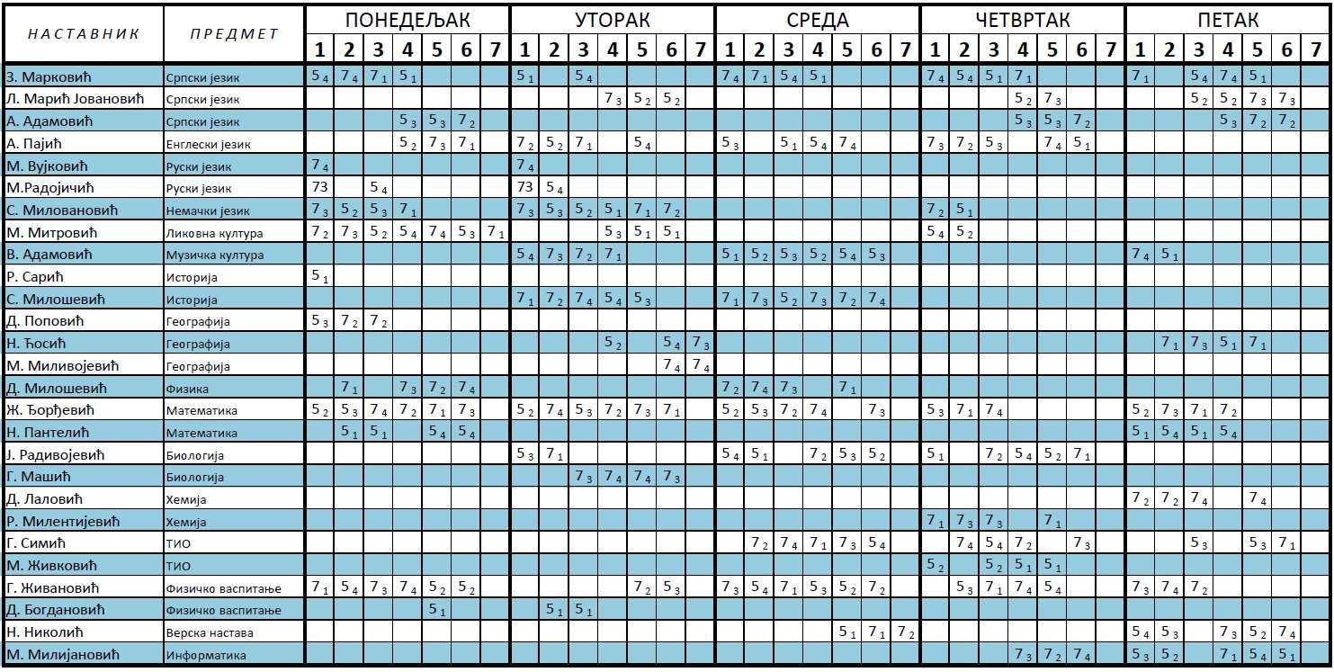

Директор школе
Биљана Жујовић
11.9.2023.

У наредној табели приказан је распоред часова за парне разреде у другом циклусу наставе.

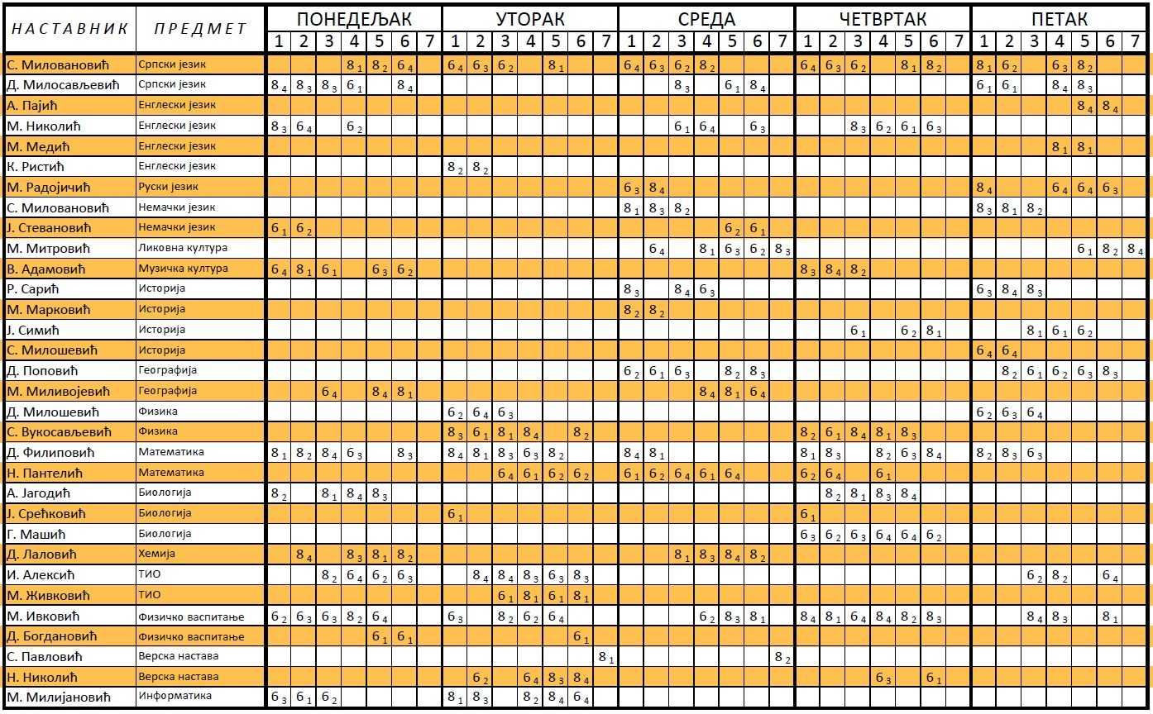

Директор школе
Биљана Жујовић
11.9.2023.

Распоред часова у другом циклусу наставе од 5-8. Разреда у ИО Бајевац и Боговађа.

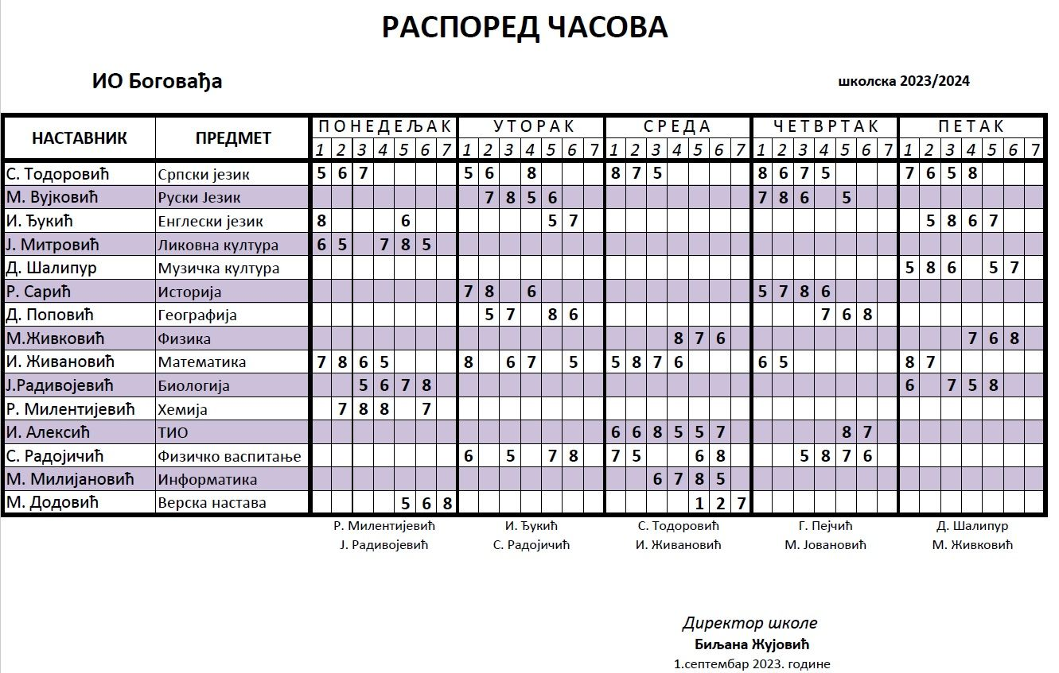

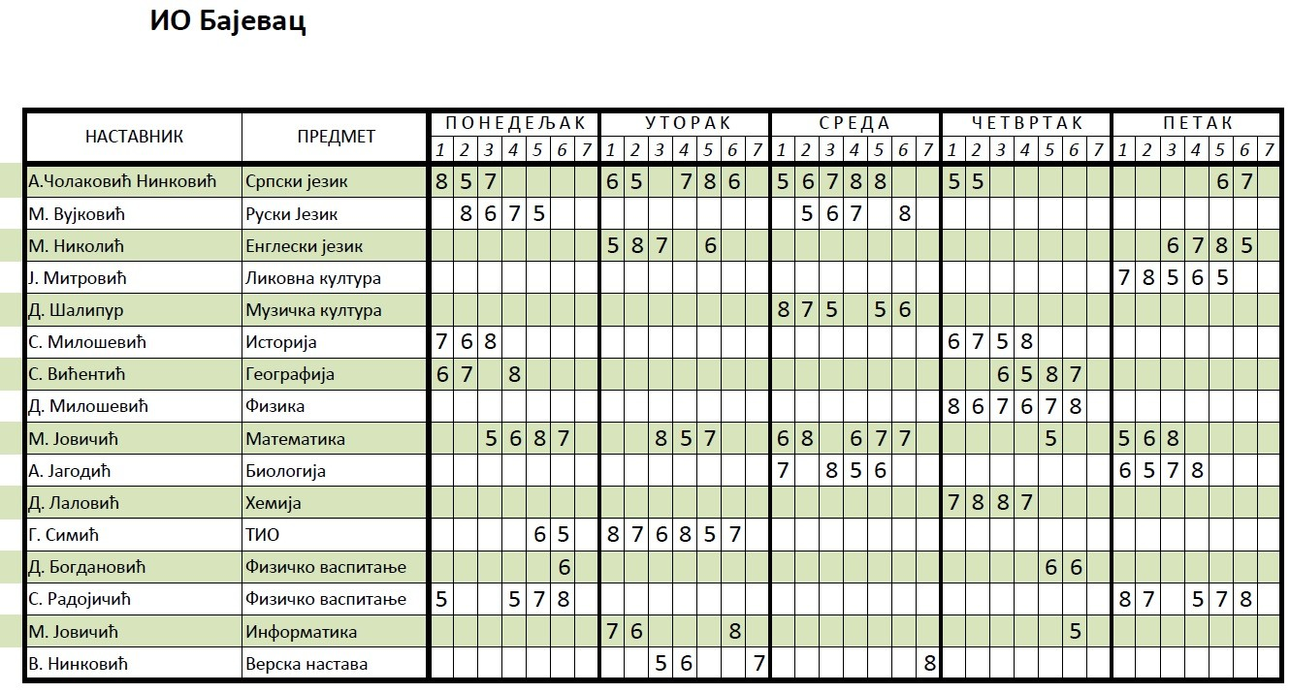

ЗАДУЖЕЊА НАСТАВНИКА, КОНКРЕТНА ВАННАСТАВНА ЗАДУЖЕЊА НАСТАВНИКА- ОДЕЉЕЊСКА СТАРЕШИНСТВА
Одељење | Старешинство |  | Одељење | Старешинство
_{I 1} | Љиљана Лучић |  | _{V1} | Марина Живковић
_{I 2} | Душица Ђорђевић Кузнецов |  | _{V 2} | Лидија Јовановић Марић
_{I 3} | Марина Латковић |  | _{V 3} | Јелена Радивојевић
_{II 1} | Вера Теофиловић |  | _{V 4} | Гордана Симић
_{II 2} | Светлана Ковачевић (замена Мила Павловић) |  | _{V Боговађа} | Иван Живановић
_{II 3} | Ива Јеремић |  | _{VБајевац} | Александра Чолаковић Нинковић
_{III 1} | Драгана Перић |  | _{VI 1} | Невена Пантелић Лазаревић
_{III 2} | Маријана Селенић |  | _{VI 2} | Соња Миловановић
_{III 3} | Ана Живковић |  | _{VI 3} | Мирјана Николић
_{IV 1} | Снежана Трајковић |  | _{VI 4} | Кристина Николић
_{IV2} | Душица Милинчић |  | _{VI Боговађа} | Дијана Поповић
_{IV3} | Љиљана Јеремић |  | _{VI Бајевац} | Мирјана Вујковић
_{I, III Ћелије} | Светлана Илић |  | _{VII 1} | Живота Ђорђевић
_{II, IV Ћелије} | Тања Милошевић |  | _{VII 2} | Миодраг Павловић
_{I- III}  _{Д. Лајковац} | Марија Милановић |  | _{VII 3} | Драган Милошевић
_{II-IV}  _{Д. Лајковац} | Катарина Марковић |  | _{VII 4} | Зорана Марковић
_{I-IV}  _{С. Лајковац} | Милица Бојичић |  | _{VI I Боговађа} | Сања Тодоровић
_{II, С. Лајковац} | Душанка Јовановић |  | _{VI I Бајевац} | Соња Радојичић
_{III, С. Лајковац} | Маријана Поповић |  | _{VIII 1} | Јелена Џогаз
_{I, III Пепељевац} | Гордана Станојевић |  | _{VIII 2} | Данијела Лаловић
_{II,IV Пепељевац} | Биљана Перић |  | _{VIII 3} | Милош Милијановић
_{I, III Ратковац} | Светлана Гавриловић |  | _{VIII4} | Душица Милосављевић
_{II,IV Ратковац} | Зорица Милиновић |  | _{VIII Боговађа} | Иванка Алексић
_{I, III Врачевић} | Данијела Митровић |  | _{VIII Бајевац} | Милица Јовичић
_{II} | Драгана Богатић |  | _{Продужени} _{Боравак} | Марица Николовски, Данијела Терзић, Бранка Миливојевић
_{I,III Боговађа} | Гордана Пејчић
_{II,IV Боговађа} | Марија Јовановић
_{I ,III}  _{М. Црква} | Снежана Рулић
_{I, IV Бајевац} | Невенка Раонић
_{I I,III Бајевац} | Лидија Веселиновић
_{I,III Непричава} | Бојана Николић
_{IV Непричава} | Даринка Рисовић

5.13. ПОДЕЛА ОДЕЉЕЊА НА НАСТАВНИКЕ- ПРЕДМЕТНА НАСТАВА

Ред.  број | Име и презиме | Предмет |  | Разред/ одељење
О Д Е Љ Е Њ А (ц. ш.)
 | Соња Миловановић, наст. |  | Српски језик | _{6-2,6-3,6-4,}  _{8-1,8-2}
 | Зорана Марковић, проф. |  | Српски језик | _{5-1,5-4,7-1,}  ₇₋₄
 | Душица Милосављевић, проф. |  | Српски језик | _{6-1, 8-3, 8-4}
 | Александра Чолаковић, проф. |  | Српски језик  Бајевац | _{5-6, 6-6,}  _{7-6,8-6}
 | Сања Тодоровић, проф. |  | Српски језик  Боговађа | _{5-5,6-5,7-5, 8-5}
 | Анђелка Адамовић, проф. |  | Српски језик | _{6-1, 6-2}
 | Лидија Марић Јовановић,проф. |  | Српски језик | _{6-3, 8-2}
 | Јелена Бајић, проф. |  | Енглески језик, ЦШ +  С. Лајковац | _{2-1, 2-2, 2-3, 4-1, 4-3}
 | Јелена Гавриловић, проф |  | Енглески језик ЦШ , Ратковац, Маркова Црква и Пепељевац | _{1-1, 1-2, 1-3, 3-2, 3-3}
 | Мирјана Николић, проф. |  | Енглески језик, V –VIII Бајевац | _{6-1, 6-2, 6-3, 6-4, 8-3}
 | Ана Пајић, проф. |  | Енглески језик | 5-1, 5-2, 5-3, 5-4, 7-1, 7-2, 7-3, 7-4, 8-4
 | Јована Милановић, проф. |  | Енглески језик  Ћелије
 | Мина Матовић, проф. |  | Енглески језик | _{3-1, 4-2, 8-1}
 | Ивана Ђуричић |  | Енглески језик ₁₋₈ разреда Боговађа, ₁₋₄ разреда Доњи Лајковац, Врачевић
- 16. | Катарина Ристић, проф. |  | Енглески језик , Непричава, ₈₋₂ цш
- 17. | Светлана Миловановић, проф. |  | Немачки језик | 5-1, 5-2, 5-3, 7-1, 7-2, 7-3, 8-1, 8-2, 8-3
- 18. | Јелена Стевановић |  | Немачки језик | _{6-1, 6-2}
- 19. | Милана Радојичић, |  | Руски језик | _{5-4, 7-3, 6-3,6-4, 8-4}
- 20. | Мирјана Вујковић, проф. |  | Руски језик, Лајковац  Бајевац и Боговађа од  5-8 | ₇₋₄
- 21. | Владимир Адамовић, проф. |  | Музичко васпитање | _{Од 5. До 8. ЦШ}
- 22. | Невена Стевановић, проф. |  | Музичко васпитање  Боговађа и Бајевац
- 23. | Милоје Митровић, проф. |  | Ликовна култура | _{ЦШ од 5. до 8.р.}
- 24. | Јасмина Митровић, наст. |  | Ликовна култура  Боговађа и Бајевац
- 25. | Рајко Сарић, проф. |  | Историја, | _{5-1, 6-3, 8-3, 8-4}
- 26. | Станица Милошевић, проф. |  | Историја Лајковац,  Бајевац | 5-2, 5-3, 5-4, 7-1, 7-2, 7-3, 7-4, 6-4
 | Јелена Џогаз, проф. |  | Историја, цш, Боговађа | _{6-1, 2-1,}  ₈₋₁
- 27. | Милица Жујовић, проф. (замена Немања Ћосић) |  | Географија, цш | _{5-1, 5-2, 5-4, 7-1,7-3}
 | Сања Милутиновић Радовановић (замена Снежана Вићентић) |  | Географија, Бајевац
 | Милица Миливојевић |  | Географија | _{7-4,6-4,8-4, 8-1}
- 28. | Дијана Поповић, проф. |  | Географија, цш и  Боговађа | 5-3, 6-1, 6-2,6-3, 7-2, 8-2,8-3
- 30. | Марина Живковић, проф. |  | ТИО +  физика  Боговађа | _{5-1, 5-2, 6-1, 8-1}
- 31. | Драган Милошевић, проф. |  | Физика  Бајевац | 6-2, 6-3, 6-4, 7-1, 7-2, 7-3, 7-4
 | Славица Вукосављевић |  | Физика | _{6-1, 8-1, 8-2, 8-3, 8-4}
- 33. | Данијела Лаловић,проф. |  | Хемија Лајковац,Бајевац | _{7-2, 7-4, 8-1, 8-2,8-3,8-4}
- 34. | Радмила Милентијевић, проф. |  | Хемија Лајковац,  Боговађа | _{7-1, 7-3}
- 35. | Љиљана Пеладић, проф. (замена Гордана Машић) |  | Биологија | _{6-2, 6-3, 6-4, 7-3, 7-4}
- 36. | Јелена Радивојевић |  | Биологија Лајковац,  Боговађа | _{5-1, 5-2, 5-3, 5-4, 7-1, 7-2}
- 37. | Александра Јагодић, проф. |  | Биологија Лајковац  Бајевац | _{8-1, 8-2, 8-3, 8-4}
- 39. | Јелена Срећковић, проф. |  | Биологија | ₆₋₁
- 40. | Милош Милијановић, проф. |  | Информатика и р.  Боговађа | _{Од 5. до 8. ЦШ, Боговађа}
- 41. | Гордана Симић, проф. |  | Техничко образовање Лајковац, Бајевац | 5-3,5-4,7-1, 7-2, 7-3, 7-4, 7-3, 7-4
- 42. | Иванка Алексић, проф. |  | Техничко образовање Лајковац, Боговађа | _{6-2, 6-3, 6-4, 8-2, 8-3, 8-4}
 | Милица Јовичић,проф. |  | Информатика,Бајевац, математика Бајевац
- 45. | Живота Ђорђевић, проф. |  | Математика | _{5-2,5-3,7-1, 7-2, 7-3, 7-4}
- 46. | Невена Пантелић Лазаревић, проф. |  | Математика | _{5-1,5-4,6-1,6-2,6-4}
- 47. | Иван Живановић, наст. |  | Математика  Боговађа
- 48. | Дејан Филиповић, проф. |  | Математика | _{8-1, 8-2, 8-3, 8-4, 6-3}
- 49. | Марко Ивковић, проф. |  | Физичко васпитање  и изабрани спорт | _{6-2, 6-3, 6-4, 8-2, 8-3, 8-4}
- 50. | Горан Живановић, проф. |  | Физичко васпитање,ОФА | 7-1, 7-2, 7-3, 7-4, 5-2, 5-3, 5-4
- 51. | Данијела Богдановић,проф. |  | Физичко васпитање,ОФА | _{5-1, 6-1}
- 52. | Соња Радојичић, проф. |  | Физичко васпитање ,ОФА  Боговађа  Бајевац
- 53. | Весна Нинковић, вероучитељ |  | Верска настава –  Православни катехизис,  Бајвац
- 54. | Никола Николић, вероучитељ |  | Верска настава –  Православни катехизис | 5-2, 5-4, 6-1 6-2, 6-4, 7-1, 7-2, 7-3, 7-4, 8-3, 8-4
- 55. | Маријана Додовић, вероучитељ |  | Верска настава –  Православни катехизис,  Боговађа, Д. Лајковац, Врачевић, Ратковац
- 56. | Немања Гођевац, вероучитељ |  | Верска настава –  Православни катехизис,  С. Лајковац, М. Црква, Пепељевац | _{ЦШ, 2. и 4. р}
- 57. | Дејан Јовановић, вероучитељ |  | Верска настава –  Православни катехизис,  Ћелије
- 58. | Саво Павловић, вероучитељ |  | Верска настава –  Православни катехизис | _{8-1, 8-2}
- 59. | Марко Филиповић, вероучитељ |  | Верска настава,  Непричава

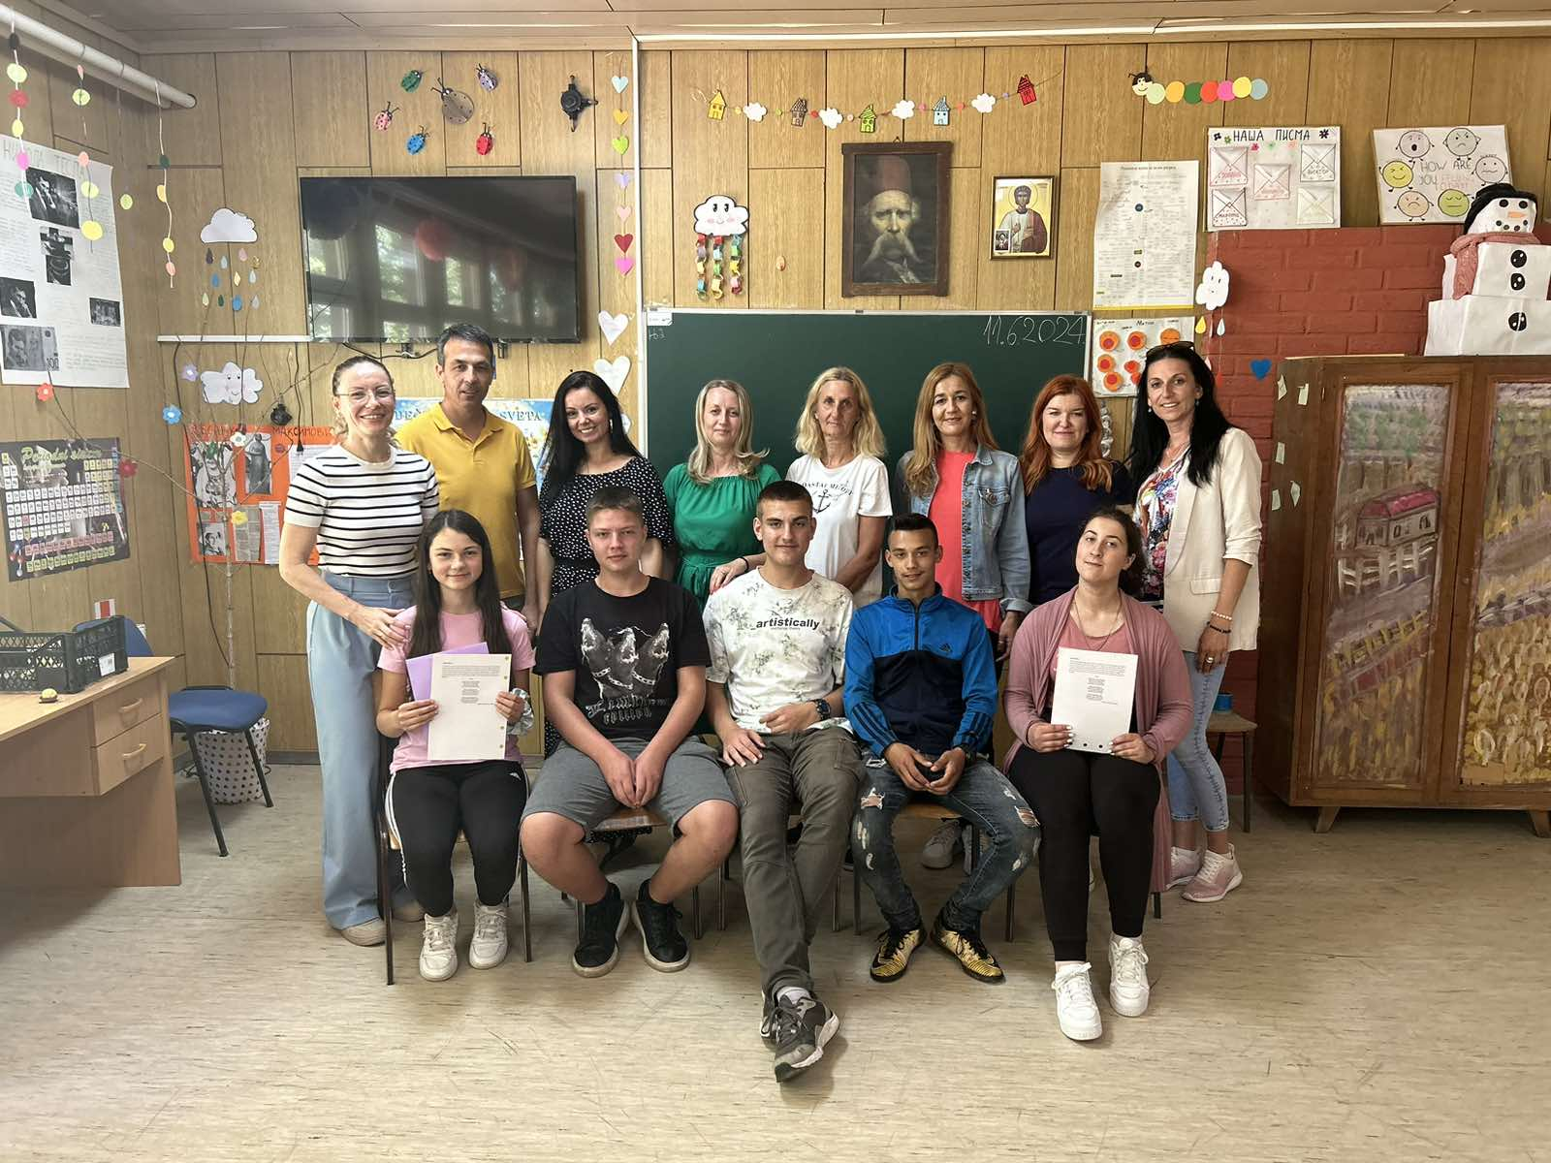

Ученици осмог разреда и наставници у издвојеном одељењу Боговађа.

Руководиоци стручних већа

Стручно веће за област | Име и презиме наставника
Стручно веће српског језика | Анђелка Адамовић
Стучно веће страних језика | Ана Пајић
Стручно веће математике и техничких наука | Живота Ђорђевић
Стручно веће природних наука | Александра Јагодић
Стручно веће друштвених наука | Станица Милошевић
Стручно веће вештина | Данијела Шалипур
Стручно веће разредне наставе | Љиљана Јеремић
Стручно веће верске наставе | Никола Николић
Стручно веће продуженог боравка | Марица Николовски

 |  | Руководилац
 | Стручно веће првог разреда | Данијела Митровић
 | Стручно веће другог разреда | Зорица Милиновић
 | Стручно веће трећег разреда | Маријана Селенић
 | Стручно веће четвртог разреда | Катарина Марковић
 | Разредно веће петог разреда | Александра Чолаковић Нинковић
 | Разредно веће шестог разреда | Соња Миловановић
 | Разредно веће седмог разреда | Живота Ђорђевић
 | Разредно веће осмог разреда | Данијела Лаловић

ТИМОВИ НАСТАВНИЧКОГ ВЕЋА

ПЕДАГОШКИ КОЛЕГИЈУМ: Верица Адамовић Тешић – помоћник директора, директор, психолог, педагог, дефектолог- логопед,педагшки асистент, библиотекар, руководици стручних већа, актива, тимова
ТИМ ЗА КУЛТУРНУ И ЈАВНУ ДЕЛАТНОСТ: Соња Миловановић, Сања Тодоровић, Милоје Митровић, Владимир Адамовић, Зорица Милиновић, Ана Живковић ,Александра Чолаковић Нинковић, Ана Пајић, Јелена Гавриловић,Марина Пажиновић, Драгана Перић, Снежана Рулић, Невена Стевановић, Никола Николић, Јелена Бајић, Бојана Николић, Зорана Марковић.
ТИМ ЗА РАД ДЕЧЈЕГ САВЕЗА: Душица Кузнецов, Душица Милинчић, Љиљана Јеремић,Тања Милошевић,Душанка Јовановић, Катарина Марковић, Биљана Перић, Марија Јовановић, Невенка Раонић, Даринка Рисовић, Марија Милановић
ТИМ ЗА ПРОФЕСИОНАЛНУ ОРИЈЕНТАЦИЈУ: Миодраг Павловић, Љиљана Јеремић, Рајко Сарић,Соња Миловановић, Мирјана Николић, Дијана Поповић, Мирјана Вујковић, Живота Ђорђевић, Станица Милошевић, Драган Милошевић, Соња Радојичић, Сања Тодоровић
ТИМ ЗА МЕДИЈСКУ ПРЕЗЕНТАЦИЈУ И УРЕЂЕЊЕ САЈТА : Данијела Шалипур, Марина Пажиновић, Ана Живковић, Даринка Рисовић, Јелена Гавриловић, Марко Ивковић, Марија Јовановић, Гордана Симић, Дејан Филиповић, Светлана Миловановић, Милица Јовичић, Александра Јагодић, Јелена Бајић
ТИМ ЗА РАД РАЗГЛАСНЕ СТАНИЦЕ: Зорана Марковић,Душица Милосављевић, Маријана Селенић ,Вера Теофиловић, Драгана Перић
ТИМ ЗА ДРУШТВЕНО-КОРИСТАН РАД И ЕСТЕТСКО УРЕЂЕЊЕ: Љиљана Пеладић (замена Гордана Машић) ,Александра Јагодић, Гордана Симић, Верица Адамовић Тешић, Милоје Митровић, Радмила Милентијевић, Владимир Јокић, Гордана Станојевић, Биљана Перић, Лидија Веселиновић,Марина Пажиновић
КОМИСИЈА ЗА ПОПИС ИНВЕНТАРА: Живота Ђорђевић, Милица Јовичић, Мирјана Николић, Живота Ђорђевић, Лидија Веселиновић, Снежана Рулић, Светлана Илић
КОМИСИЈА ЗА ИЗРАДУ РАСПОРЕДА: Иван Живановић
ВОЂЕЊЕ ЗАПИСНИКА СА СЕДНИЦА: Љиљана Лучић
ТИМ ЗА ЂАЧКЕ ЕКСКУРЗИЈЕ: Рајко Сарић, Станица Милошевић, Зорица Милиновић, Дијана Поповић, Никола Николић,Ива Јеремић
ТИМ ЗА ШТАМПУ: Љиљана Лучић, Снежана Трајковић, Соња Миловановић

ТИМ ЗА ИНФОРМАТИЧКУ ПОДРШКУ: Милош Милијановић, Иванка Алексић, Гордана Симић, Иван Живановић, Живота Ђорђевић, Дејан Филиповић, Невена Пантелић, Милица Јовичић

ТИМ ЗА ОБЕЗБЕЂИВАЊЕ КВАЛИТЕТА И РАЗВОЈ УСТАНОВЕ: : Славица Пауновић, Биљана Жујовић, Верица Адамовић Тешић, Рајко Сарић, Марина Ранковић, Душанка Јовановић, Вера Теофиловић, Бојана Танасковић, Иван Живановић

ТИМ ЗА ИНКЛУЗИЈУ: Миодраг Павловић, Славица Пауновић, Марина Ранковић, Кристина Николић, Данијела Митровић, Лидија Веселиновић, Снежана Трајковић, Светлана Гавриловић,Милош Милијановић, Данијела Лаловић, Душица Милосављевић, Ана Пајић, Соња Миловановић, Јелена Џогаз
ТИМ ЗА ЗАШТИТУ УЧЕНИКА ОД ДИСКРИМИНАЦИЈЕ, НАСИЉА, ЗЛОСТАВЉАЊА И ЗАНЕМАРИВАЊА,: Марина Ранковић, Миодраг Павловић, Славица Пауновић, Биљана Жујовић, Верица Адамовић-Тешић, Рајко Сарић, Љиљана Јеремић, Мирјана Вујковић, Иван Живановић, Данијела Богдановић, Витомир Вучетић секретар, представник УП, Иван Васиљевић, представник Савета родитеља

Задужења наставника за остале активности ученика школе

ЗАДУЖЕЊА | РУКОВОДИЛАЦ
Ученички парламент | Иванка Алексић
Црвени крст | Соња Миловановић
Дечји савез | Душица Кузнецов
Комисија за естетски изглед школе и уређење школских паноа | Љиљана Јеремић
Комисија за попис инвентара школе и руковођење опремањем учионица и наставним средствима | Живота Ђорђевић
Медијска презентација | Данијела Шалипур
Летопис школе | Рајко Сарић
Сајт школе | Данијела Шалипур
Записник Наставничког већа | Љиљана Лучић
Савет родитеља | Марина Недељковић

Слободне наставне активности

НАСТАВНИК | ОБАВЕЗНЕ СЛОБОДНЕ НАСТАВНЕ  АКТИВНОСТИ | ГОД.ФОНД ЧАОВА
Горан Живановић 5-4, Марко Ивковић, 6-3, Соња Радојичић 6-6 | Вежбањем до здравља | 36
_{Јасмина Митровић, 5-5} | Цртање, сликање,  вајање | 36
_{Анђелка Адамовић, 5-1, 5-2}  Александра Чолаковић-Нинковић 5-6  _{Душица Милосављевић 6-1}  _{Гордана Машић 6-2}  _{Данијела Богдановић 6-4} | Животне вештине | 36
Марина Живковић 8-1, Данијела Лаловић 8-2, Дијана Поповић 8-3 | Моја животна средина | 34
_{Данијела Шалипур 6-5} | Музиком кроз живот | 36
_{Рајко Сарић 8-4} | Филозофија са децом | 34
_{Александра Јагодић 7-6, 8-6}  _{Иванка Алексић 8-5}  _{Гордана Машић 7-2}  _{Гордана Симић, 7-4}  _{Радмила Милентијевић, 7-3} | Домаћинство | 34/36
Живота Ђорђевић 7-1, Иван Живановић 7-5, | Предузетништво | 36
_{Јелена Радивојевић 5-3} | Чувари природе | 36

Секције

Назив слободних активности, односно секције | Број група | Број часова | Задужен за реализацију
Драмска | 1 | 36 | Соња Миловановић
Рецитаторска - Бајевац | 1 | 36 | Александра Чолаковић Нинковић
Лингвистичка | 1 | 18 | Душица Милосављевић
Литерарна | 1 | 36 | Лидија Јовановић Марић
Драмска | 1 | 36 | Соња Миловановић
Енглеска | 1 | 36 | Јелена Бајић, Мирјана Николић
Немачка | 1 | 36 | Светлана Миловановић
Руска | 1 | 36 | Мирјана Вујковић
Ликовна | 2 | 72 | Јасмина Митровић,Милоје Митровић
Хор | 2 | 72 | Владимир Адамовић
Хор - Боговађа, Бајевац | 1 | 36 | Невена Стевановић (Данијела Шалипур)
Историјска | 1 | 18 | Станица Милошевић
Географска | 1 | 18 | Дијана Поповић
Саобраћајна | 2 | 72 | Гордана Симић,Иванка Алексић
Еколошка | 1 | 18 | Александра Јагодић
Секције у разредној настави до 3. разреда | 2 | 72 | Све одељењске старешине у разредној настави до 3. разреда
Секције у разредној настави 4. разред | 2  1 | 72  36 | Све одељењске старешине у разредној настави 4. разреда

Распоред дежурства наставника

Главни дежурни наставник долази на посао 30 минута пре почетка 1. часа. Сви дежурни наставници су пре часова иза време одмора на своји местима.
Задатак главног дежурног наставника је :
- Контролише да ли се примењују и спроводи мере безбедности.
- Организује одговарајућу замену у случају недоласка наставника на посао.
- 20 минута пре почетка наставе, 1. часа одлази на дежурно место – школска капија и контролише улазак ученика у зграду.
- За време великог одмора дежура, контролише и организује адекватну замену
- Након завршетка последњег часа дужност главног дежурног наставника је да обиђе школу, да преконтролише да ли су сви ученици напустили школски простор, да укаже помоћ ученицима којима је то неопходно.

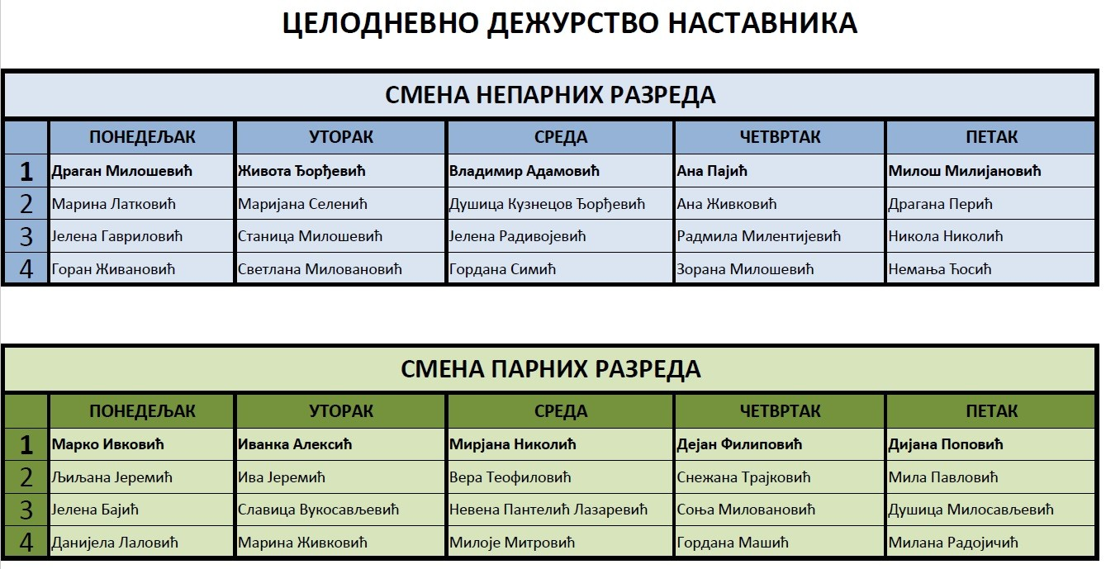
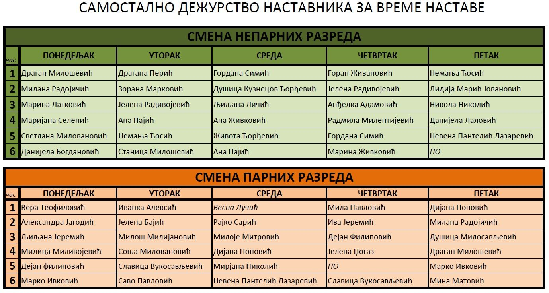

ФОНД ЧАСОВА РАЗЛИЧИТИХ ВИДОВА ПРИПРЕМНЕ НАСТАВЕ

Припремна настава ће се организовати за ученике који на крају наставне године покажу недовољан успех из једног или два предмета. Припремна настава биће организована по следећем распореду:

. Поправни испити:
- За ученике VIII разреда од 3.06. до 7.06.припремна настава, а 10. и 11. јуна 2024. полагање поправних испита.
- За ученике IV, V, VI и VII разреда биће организована припремна настава у два термина: од 20. до 27. јуна и од 19. до 23.августа , а полагање поправних и разредних испита биће реализовано 26- 29.8.2024.

Припремна настава за ученике који полажу завршни испит биће организована током школске године према прописаном упутству Министарства просвете. Такође, припремна надстава биће организована, прилагођена, за ученике који похађају наставу по индивидуализацији, ИОП1, ИОП2, ИОП3.

Припремна настава за упис у средње школе шк. 2023/24.

ПРЕДМЕТ | НАСТАВНИК | ВРЕМЕ РЕАЛИЗАЦИЈЕ | УКУПНО
СРПСКИ ЈЕЗИК | Соња Миловановић | фебруар– јун | 18
 | Душица Милосављевић |  | 18
 | Сања Тодоровић |  | 34
 | Александра Чолаковић Нинковић |  | 34
МАТЕМАТИКА | Иван Живановић  Дејан Филиповић  Милица Јовичић | фебруар– јун | 34
БИОЛОГИЈА | Александра Јагодић | фебруар– јун | 34
ГЕОГРАФИЈА | Милица Миливојевић  Дијана Поповић | фебруар– јун | 18
ИСТОРИЈА | Јелена Симић  Рајко Сарић  Маријана Марковић | фебруар– јун | 18
ФИЗИКА | Славица Вукосављевић | фебруар– јун | 34
ХЕМИЈА | Данијела Лаловић | фебруар– јун | 34
УКУПНО |  |  | 276

Успех ученика ОШ „Миле Дубљевић“ Лајковац у школској 2023/2024.годину
Разред и одељење | I | II | III | IV | V | VI | VII | VIII | I-IV | II-IV | V-VIII | II-VIII | I-VIII
уписано | 111 | 113 | 110 | 105 | 116 | 104 | 115 | 88 | 439 | 328 |  |  | 862
досељено | 5 | 1 |  | 1 | 2 | 3 |  |  | 12 | 7 |  |  | 12
одсељено | 4 | 1 | 1 | 4 | 4 | 3 | 1 |  | 18 | 14 |  |  | 18
сада | 112 | 113 | 109 | 102 | 114 | 104 | 114 | 88 | 436 | 324 |  |  | 856
дечаци | 62 | 55 | 60 | 40 | 64 | 60 | 55 | 47 | 217 | 155 |  |  | 443
девојчице | 50 | 58 | 49 | 62 | 50 | 44 | 59 | 41 | 219 | 169 |  |  | 413
преводи се |  | 4 | 1 |  |  |  |  |  |  |  |  |  | 5
позитивни | 112 | 109 | 108 | 98 | 104 | 100 | 110 | 88 | 427 | 315 |  |  | 828
са недовољним оценама
понавља |  |  |  | 4 | 10 | 3 | 4 |  | 4 | 4 |  |  | 21
Завршили осми разред
НИСУ завршили осми разред
са 1
са 2
Одлични |  | 75 | 57 | 58 | 31 | 36 | 21 | 22 | 190 | 190 |  |  | 300
Врло добри |  | 22 | 38 | 27 | 45 | 34 | 54 | 39 | 87 | 87 |  |  | 259
Добри |  | 10 | 12 | 11 | 27 | 28 | 33 | 24 | 33 | 33 |  |  | 145
Довољни |  | 2 | 1 | 2 | 1 | 2 | 2 | 3 | 5 | 5 |  |  | 13
српски језик
енглески језик
ликовна култура
музичка култура
историја
географија
физика
математика
биологија
хемија
техничко и инфор. образовање
физичко васпитање
верска настава
грађанско васпитање
руски језик
немачки језик
физ. вас. - изабрани спорт
чувари природе
цртање, сликање и вајање
свакодневни живот у прошлости
информатика и рачунарство
природа и друштво
свет око нас
од играчке до рачунара
рука у тесту
лепо писање
народна традиција
примерно | 112 | 109 | 108 | 97 | 96 | 98 | 87 | 78 | 425 | 314 |  |  | 785
врло добро |  |  |  | 1 | 4 | 1 | 7 | 7 | 4 | 1 |  |  | 20
добро |  |  | 1 |  | 4 |  | 1 | 2 | 1 | 1 |  |  | 8
задовољавајуће |  |  |  |  | 1 | 1 |  | 1 |  |  |  |  | 3
незадовољавајуће
укупан бр. оправданих изостанака | 6145 | 9241 | 7147 | 5862 | 7976 | 8098 | #### | 7909 | 28395 | 22250 |  |  | 64122
укупан бр. неоправданих изостанака |  | 2181 | 721 | 3238 | 2765 | 1917 | 3951 | 1378 | 6140 | 6140 |  |  | 16151

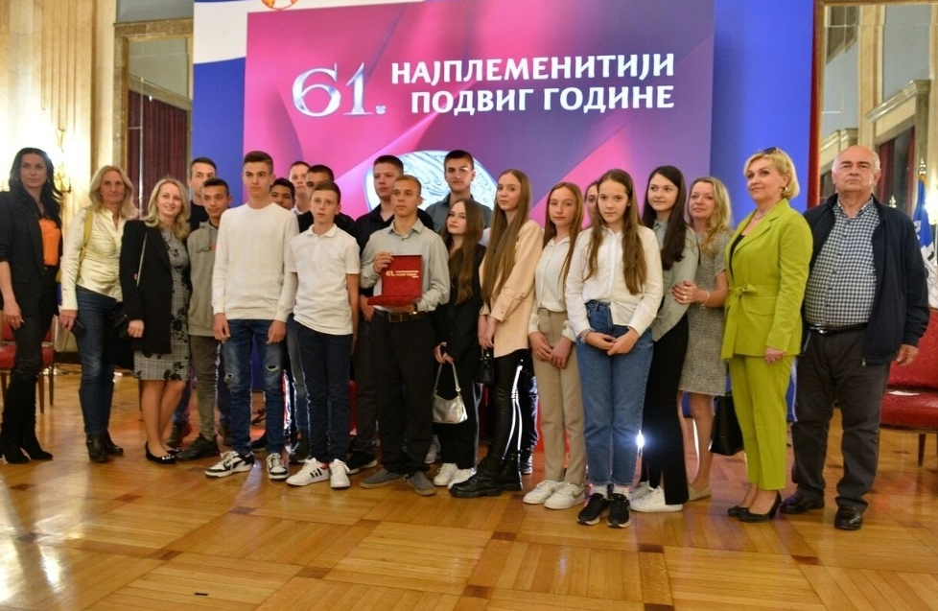

На свечаности у Скупштини града Београда приликом уручења Плакете за најплеменитији колективни дечји подвиг године ученицима ИО Боговађа и њиховом наставнику Ивану Живановићу.

- Похвалу Марији Јаковљевић 1/5 за освојену награду на ликовном конкурсу
- Диплому Ђурђи Радивојевић 1/1 за освојено прво место на школском такмичењу „Кенгур“

- Диплому Маши Јаковљевић 2/1 за освојено 1. место на школском такмичењу „Кенгур“
- Диплому Лазару Ђокићу 2/1 за освојено 2. место на школском такмичењу „Кенгур“
- Похвалу Вуку Павловићу 2/5 за освојено прво место на 35. међународном литерарном конкурсу хумора за децу „Смеха, смеха деци“ и за освојену награду на литерарном конкурсу „Хуманост је…“
- Диплому Илији Марковићу 2/7 за освојено 2. место на школском такмичењу “Кенгур”
- Похвалу Андреју Ракићу 2/8 за учешће на конкурсу „Дани дечије поезије“
- Похвалу Јани Стојнић 2/8 за остварен резултат на Међународном фестивалу хумора за децу
- Диплому Јакову Ковачевићу 3/2 за освојено 3. место на Општинском такмичењу из математике и за учешће на Окружном такмичењу из математике
- Похвалу Милану Брдарићу 3/5 за освојене награде на литерарном конкурсу
- Диплому Андријани Кирјаковић ученици 3. разреда за освојено 3. место на Општинском такмичењу из математике и за освојено 3. место на Окружном такмичењу из математике
- Диплому Петри Пажиновић ученици 3. разреда за освојено 3. место на Општинском такмичењу из математике и похвалу за остварен резултат на Окружном такмичењу из математике
- Диплому Лазару Лазаревићу ученику 3. разреда за освојену 2. награду на Општинском такмичењу из математике и похвалу за остварен резултат на Окружном такмичењу из математике
- Диплому Срни Бабић ученици 3. разреда за освојено 1. место на Општинском такмичењу из математике , 2. место на Општинској смотри рецитатора и Похвалу за остварен резултат на Окружном такмичењу из математике и 3. Место на литерарном конкурсу „ Хуманост је….“
- Похвалу Тамари Живковић 3/2 за освојено 3. Место на литерарном конкурсу „ Хуманост је….“
- Похвалу Магдалени Митровић 3/5 за освојене награде на ликовном и литерарном конкурсу

- Диплому Тодору Табићу ученику 4. разреда за својену 1. награду на Општинском такмичењу из математике
- Похвалу Лени Танасковић 4/5 за освојено 2. место на Окружном такмичењу у атлетици
- Похвалу Ђурђи Брдарић 4/5 за освојену награду на литерарном конкурсу „Хуманост је…“
- Диплому Ани Недељковић ученици 4. разреда за освојену 3. награду на Општинском такмичењу из математике и похвалу за остварене резултате на такмичењима и конкурсима

- Диплому Милици Стефановић 4/12 за освојено 5. место на Општинској смотри рецитатора
- Похвалу одељенској заједници 1/5 и одељенској заједници 3/5 за освојену 2. награду на 14. међународном литерарном конкурсу Радовићев венац

- Диплому Вуку Јовановићу 5/1 за освојено 3. место на Општинском такмичењу из српског језика и језичке културе
- Диплому Стефану Марјановићу 5/2 за освојено 3. место на Општинском такмичењу из српског језика и језичке културе
- Диплому Тијани Павловић ученици 5. разреда за освојено 2. место на Општинском такмичењу из биологије
- Диплому Вукашину Петронијевићу 6/3 за освојено 2. место на Општинској смотри рецитатора
- Диплому Теодори Живковић ученици 6. разреда за освојено 3. место на Општинском такмичењу из биологије
- Диплому Иви Бајић ученици 6/3 на Општинском такмичењу из српског језика и језичке културе, 3. место на Општинском такмичењу из математике, и 1. награду на Општинском такмичењу из физике

- Диплому Павлу Мијаиловићу ученику 6 разреда за освојену 2. награду на Општинском такмичењу из физике
- Диплому Ленки Јовановић 7/4 за освојено 5. место на Општинској смотри рецитатора и 3. место на Општинском такмичењу из српског језика и језичке културе
- Диплому Емилији Милошевић ученици 7. разреда за освојену 2. награду на Општинском такмичењу из хемије
- Диплому Дуњи Милошевић 8/3 за освојено 2. место на Општинском такмичењу из енглеског језика
- Диплому Лари Митрић ученици 8. разреда за освојену 2. награду на Општинском такмичењу из хемије
- Диплому Јулијани Секулић ученици 8. разреда за освојено 3. место на Општинском такмичењу из историје
- Диплому Јовани Марковић ученици 8. разреда за освојено 3. место на Општинском такмичењу из историје

НАГРАЂЕНИ
- Диплому Петру Арсенијевићу 3/3 за пласман на светско полуфинале олимпијаде HIPPO из енглеског језика

- Диплому Стефану Јаковљевићу ученику 5. разреда за остварен успех на републичким и међународним литерарним конкурсима
- Диплому Софији Бирчанин ученици 5. разреда за освојено 1. место на Општинском такмичењу из биологије и за пласман на светско полуфинале олимпијаде HIPPO из енглеског језика
- Диплому Филипу Вујичићу ученику 5. разреда за остварен успех на ликовним конкурсима
- Диплому Дрини Милић ученици 5. разреда за остварен успех на ликовним конкурсима
- Диплому Теодори Бајић 5/4 за својено 1.место на Окружном такмичењу у пливању
- Диплому Нини Ковачевић 5/4 за својено 1.место на Окружном такмичењу у пливању
- Диплому Мињи Мирковић 5/3 за својено 1.место на Окружном такмичењу у пливању
- Диплому Петри Пипер 5/4 за освојено 3. место на Општинској смотри рецитатора , 3. место на Општинском такмичењу из историје, 2. место на Општинском такмичењу из биологије, 3. место на Окружном такмичењу из биологије , прво место на Окружном такмичењу у пливању и прво место на Окружном такмичењу у шаху
- Диплому Николи Марковићу ученику 5. разреда за остварен успех на ликовним конкурсима
- Диплому Наталији Секулић ученици 5. разреда за остварен успех на ликовним конкурсима
- Диплому Душану Танасијевићу ученику 5.разреда за пласман на светско полуфинале олимпијаде HIPPO из енглеског језика

- Диплому Марти Чанчаревић 6/2 за својено 1.место на Окружном такмичењу у пливању
- Диплому Александру Стефановићу 6/6 за освојено 3. Место на Окружном такмичењу у стоном тенису
- Диплому Милици Лазић 6/2 за освојено 4. место на Општинској смотри рецитатора и за остварен успех на републичким литерарним конкурсима

- Диплому Виктору Ранковићу ученику 6. разреда за остварен успех на републичким и међународним литерарним конкурсима
- Диплому Маријани Томашевић ученици 6. разреда за остварен успех на републичким и међународним литерарним конкурсима
- Диплому Кристини Ђокић ученици 6. разреда за освојену 3. награду на Општинском такмичењу из физике , 3. место на Општинском такмичењу из биологије, 3. место на Окружном такмичењу из биологије, 1. место на Општинском такмичењу из математике и похвалу за остварен резултат на Окружном такмичењу из математике

- Диплому Луки Миловановићу ученику 6. разреда за освојено 3. место на Општинском такмичењу из биологије , 3. место на Окружном такмичењу из биологије и 3. награду на Општинском такмичењу из физике

- Диплому Рељи Радовановићу ученику 6. разреда за остварен успех на ликовним конкурсима
- Диплому Урошу Јовановићу ученику 6. разреда за освојено 2. место на Општинском такмичењу из математике и за остварен успех на ликовним конкурсима

- Диплому Николи Стефановићу 7/6 за освојено 3. Место на Окружном такмичењу у стоном тенису
- Диплому Стефану Биљићу 7/4 за освојено 3. место на Општинском и 3. Место на Окружном такмичењу из српског језика и језичке културе
- Диплому Филипу Нешићу 7/3 за освојено 1. место на Општинском такмичењу из географије и за освојено 1. место на Окружном такмичењу из географије и пласман на Републичко такмичење

- Диплому Ани Марковић 7/4 за освојено 3. место на Општинском такмичењу из српског језика и језичке културе, 2. место на Општинском такмичењу Књижевна олимпијада, 2. место на Окружном такмичењу Књижевна олимпијада и за освојено 2. место на Републичком такмичењу Књижевна олимпијада
- Диплому Анастасији Стојановић 7/5 за освојено 1. место на Општинској смотри рецитатора, 3. место на Окружној смотри рецитатора и за освојено 3. место на Општинском такмичењу из историје
- Диплому Ирини Којић ученици 7. разреда за остварен успех на републичким и међународним литерарним конкурсима
- Диплому Немањи Мештеровићу 7/2 за освојено 1. место на Општинском такмичењу из математике, 3. место на Општинском такмичењу из историје, 1. награду на Општинском такмичењу из физике, 1. награду на Општинском такмичењу из хемије, 2. награду на Окружном такмичењу из физике, 3. награду на Окружном такмичењу из хемије и похвалу за остварен резултат на Окружном такмичењу из математике

- Диплому Виктору Радованчевићу ученику 7. разреда за остварен успех на ликовним конкурсима
- Диплому Михајлу Јовановићу 7/4 за освојено 2. место на Општинском такмичењу из математике, 2. награду на Општинском такмичењу из физике, 1. награду на Општинском такмичењу из хемије , 3. место на Општинском такмичењу из географије , 3. место на Окружном такмичењу из географије, 3. награду на Окружном такмичењу из физике и похвалу за остварен резултат на Окружном такмичењу из математике

- Диплому Далибору Поповићу 8/6 за освојено 3. место на Окружном такмичењу у атлетици

- Диплому Александри Јеремић 8/4 за освојено 2. место на Општинском такмичењу из руског језика, 2. место на Окружном такмичењу и пласман на Републичко такмичење из руског језика, 1. место на Општинско такмичењу из енглеског језика, 3. место на Општинском такмичењу Књижевна олимпијада, 1. место на Окружном такмичењу и пласман на Републичко такмичење из енглеског језика

- Диплому Исидори Јованић 8/4 , за освојено 2. место на Општинском такмичењу Књижевна олимпијада , за освојено 2. место на Окружном такмичењу Књижевна олимпијада и пласман на Републичко такмичење
- Диплому Магдалени Момировић 8/4 за освојено 2. место на Општинском такмичењу из енглеског језика, за освојено 2. место на Окружном такмичењу и пласман на Републичко такмичење из енглеског језика и за остварен успех на ликовним конкурсима
- Диплому Петри Пакић ученици 8. разреда за остварен успех на ликовним конкурсима
- Диплому Виктору Савићу ученику 8. разреда за освојено 3. место на Општинском такмичењу из биологије, 2. место на Окружном такмичењу и пласман на Републичко такмичење из биологије
-Диплому Немањи Петровићу 8/5 за освојено 3. место на Окружном такмичењу у атлетици и за освојено 3. Место на Окружном такмичењу у стоном тенису

- Диплому Ивони Јевтић ученици 8. разреда за остварен успех на ликовним конкурсима и за освојено 3. место на Општинском такмичењу из биологије
- Диплому Ђурђији Пажиновић ученици 8. разреда за освојено 3. место на Општинском такмичењу из биологије, 3. место на Општинском такмичењу Књижевна олимпијада и 2. место на Окружном такмичењу Књижевна олимпијада
- Диплому Ненаду Томашевићу ученику 8. разреда за освојено 3. место на Општинском такмичењу из историје и за остварен успех на ликовним конкурсима
- Диплому Лени Петровић 8/4 за освојено 3. место на Општинском такмичењу из српског језика и језичке културе, 3. место на Окружном такмичењу из српског језика и језичке културе, 1. место на Општинском такмичењу из историје, 3. место на Окружном такмичењу из историје и пласман на Републичко такмичење
- Диплому Наталији Костић ученици 8. разреда за освојену 1. награду на Општинском такмичењу из хемије, 1. место на Општинском такмичењу из историје, 2. место на Окружном такмичењу из историје и пласман на Републичко такмичење, 2. место на Општинском такмичењу из биологије, 2. место на Окружном такмичењу и пласман на Републичко такмичење из биологије , 3. место на Општинском такмичењу из српског језика и језичке културе, 2. место на Окружном такмичењу из српског језика и језичке културе

- Диплому Анђели Брдарић ученици 8. разреда за освојену 2. награду на Општинском такмичењу из физике, 2. награду на Општинском такмичењу из хемије, 3. награду на Окружном такмичењу из хемије, 2. место на Општинском такмичењу из српског језика и језичке културе, 3. место на Окружном такмичењу из српског језика и језичке културе, 2. место на Општинском такмичењу из историје , 3. место на Општинском такмичењу из биологије, 2. место на Окружном такмичењу и пласман на Републичко такмичење из биологије, 1. место на Општинском такмичењу Књижевна олимпијада , 2. место на Окружном такмичењу Књижевна олимпијада, 3. место на Републичком такмичењу Књижевна олимпијада и за остварен успех на ликовним конкурсима

Основна школа „ Миле Дубљевић“ додељује захвалнице учитељици Душици Милинчић и Љиљани Јеремић за учешће у приредби поводом обележавања Дана школе.
Такође, додељује и захвалницу фолклорном друштву КЦ „ Хаџи Рувим“ под руководсвом кореографа Јелене Поповић Стефановић

Награђене секције : Литерарна секција „ Разиграно перо“ за освојено друго место на Републичком такмичењу .Руководиоци : Соња Миловановић и Лидија Марић Јовановић
Лингвистичка секција „ Чувари језика“ за освојено друго место на Републичком такмичењу .Руководилац : Лидија Марић Јовановић
Одељењска заједница 1. и 3.разреда ИО Пепељевац учитељице Гордане Станојевић

За постигнуте резултате на такмичењима и успешно реализовање наставних и ваннаставних активности у школи похваљени и награђени су наставници
Иван Живановић, Соња Миловановић, Лидија Марић Јовановић, Рајко Сарић, Душица Милосављевић,Зорана Марковић, Немања Ћосић, Ана Пајић, Милана Радојичић, Милоје Митровић, Александра Јагодић, Јелена Радивојевић, Соња Радојичић, Јелена Гавриловић, Маријана Селенић
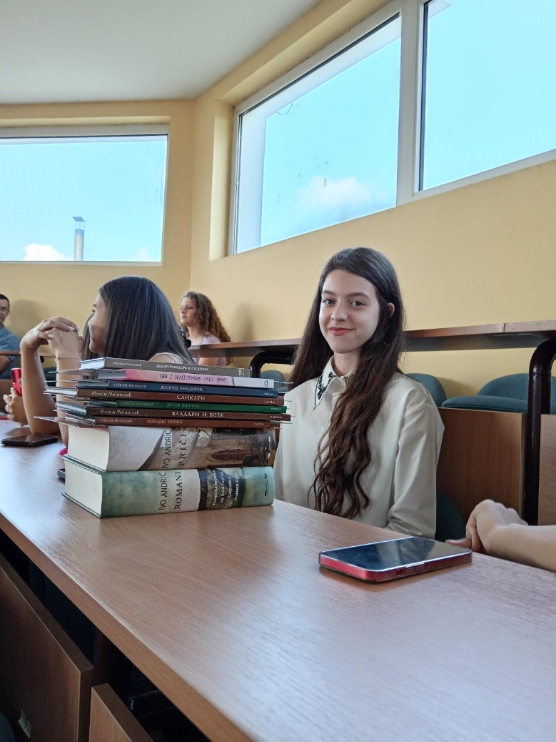
Ученик генерације ош „Миле Дубљевић“-Анђела Брдарић (8-3)
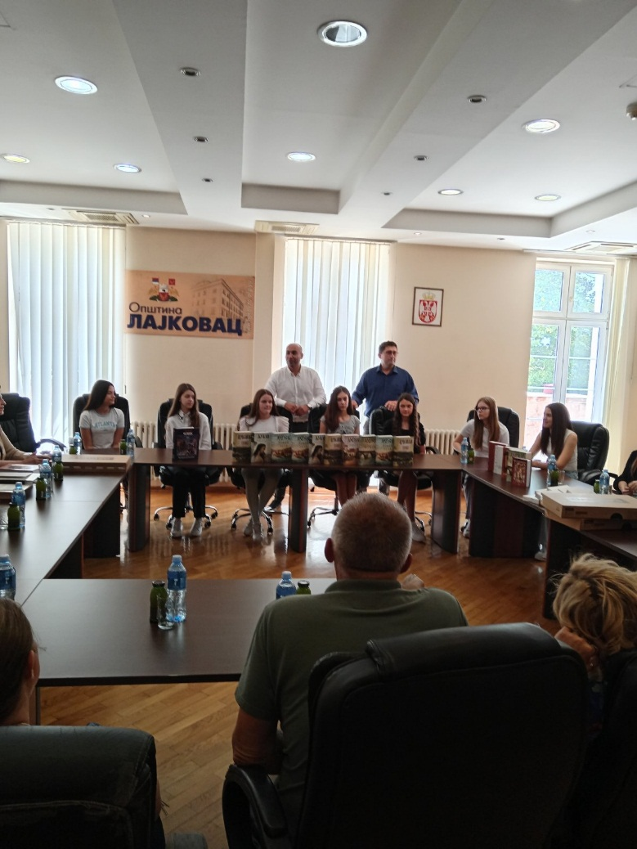
Уручење награда у СО Лајковац ученицима генерације и носиоцима Вукових диплома.
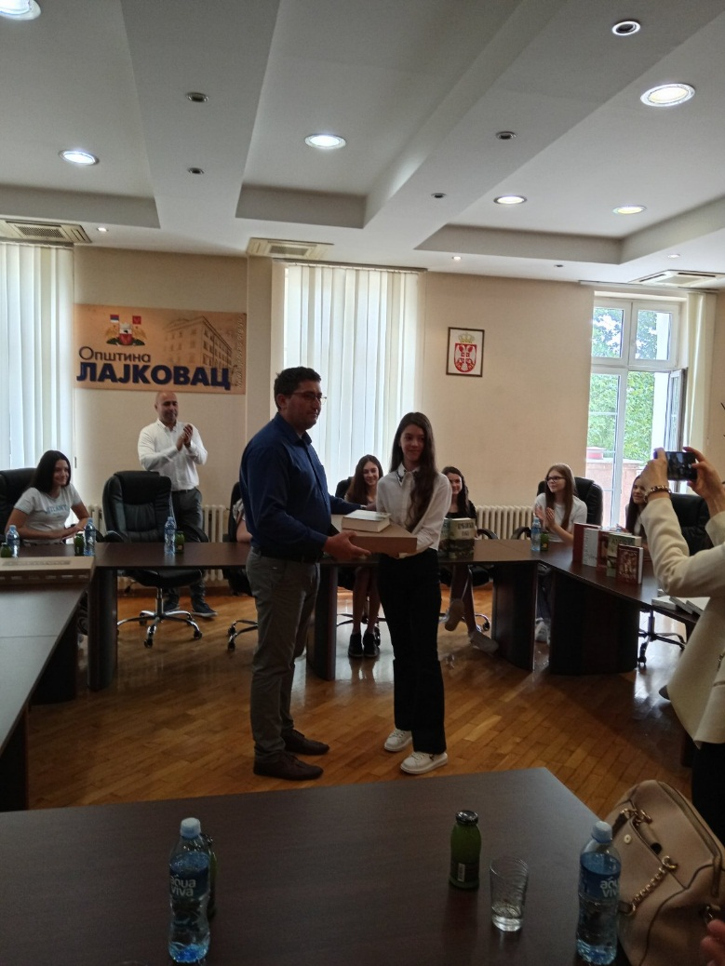
Уручење награде ученику генерације Анђели Брдарић у СО Лајковац.
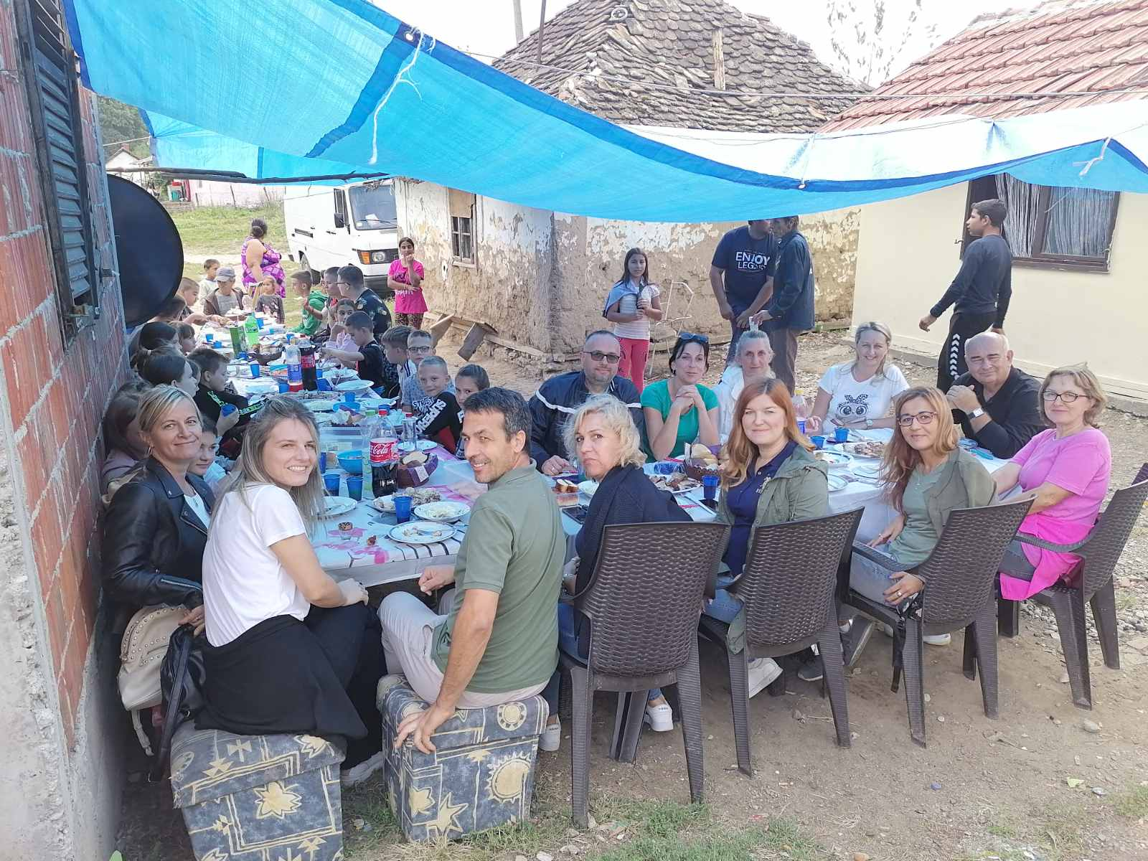
Ученици и наставници ИО Боговађа на свечаном ручку код породице Митровић поводом изградње њихове куће.
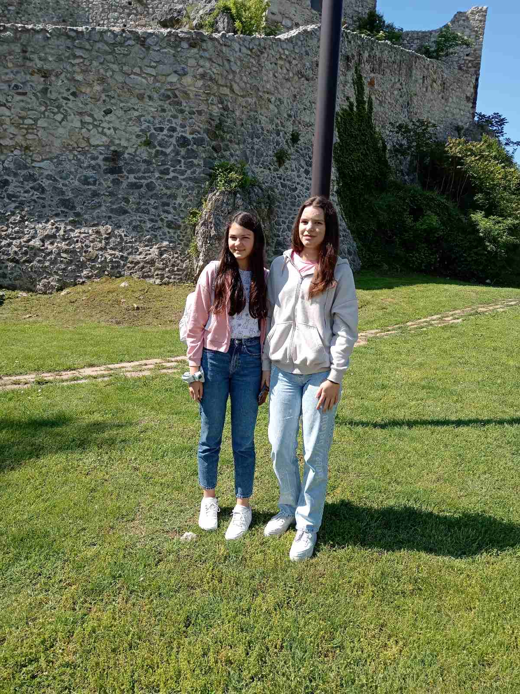
На републичком такмичењу из историје у Пироту Наталија Костић и Лена Петровић.
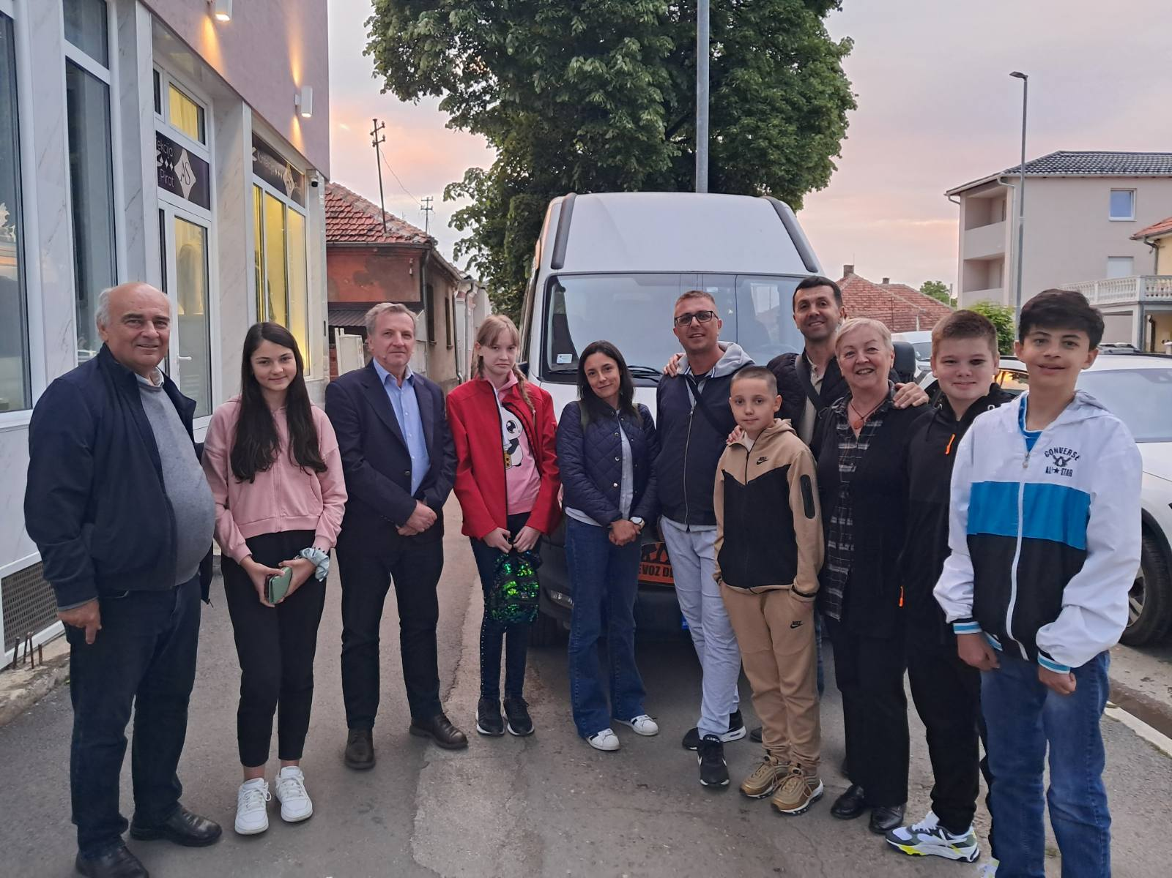
Ученици и наставници Колубарског округа на републичком такмичењу из историје у Пироту са председником Друштва историчара др. Момчилом Павловићем.
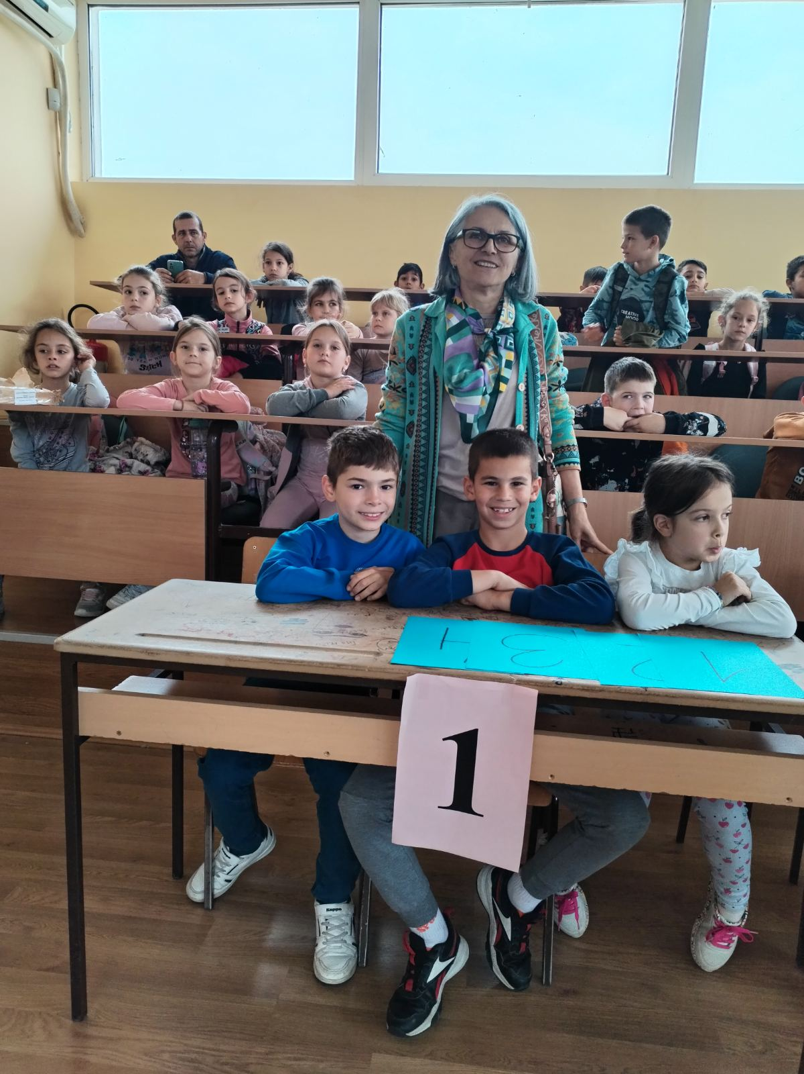
Ученици првог-1 разреда на Општинској и Окружној Пажљивковој смотри.
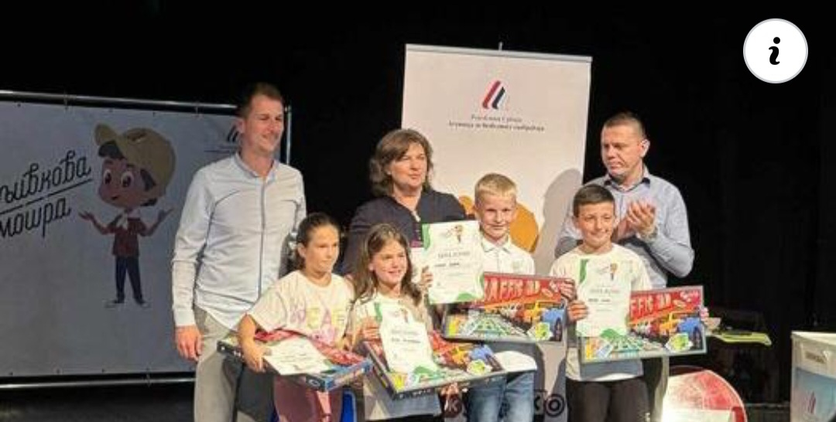
Ученици другог-1 освојили су прво место на Окружној „Пажљивковој“ смотри у Мионици.
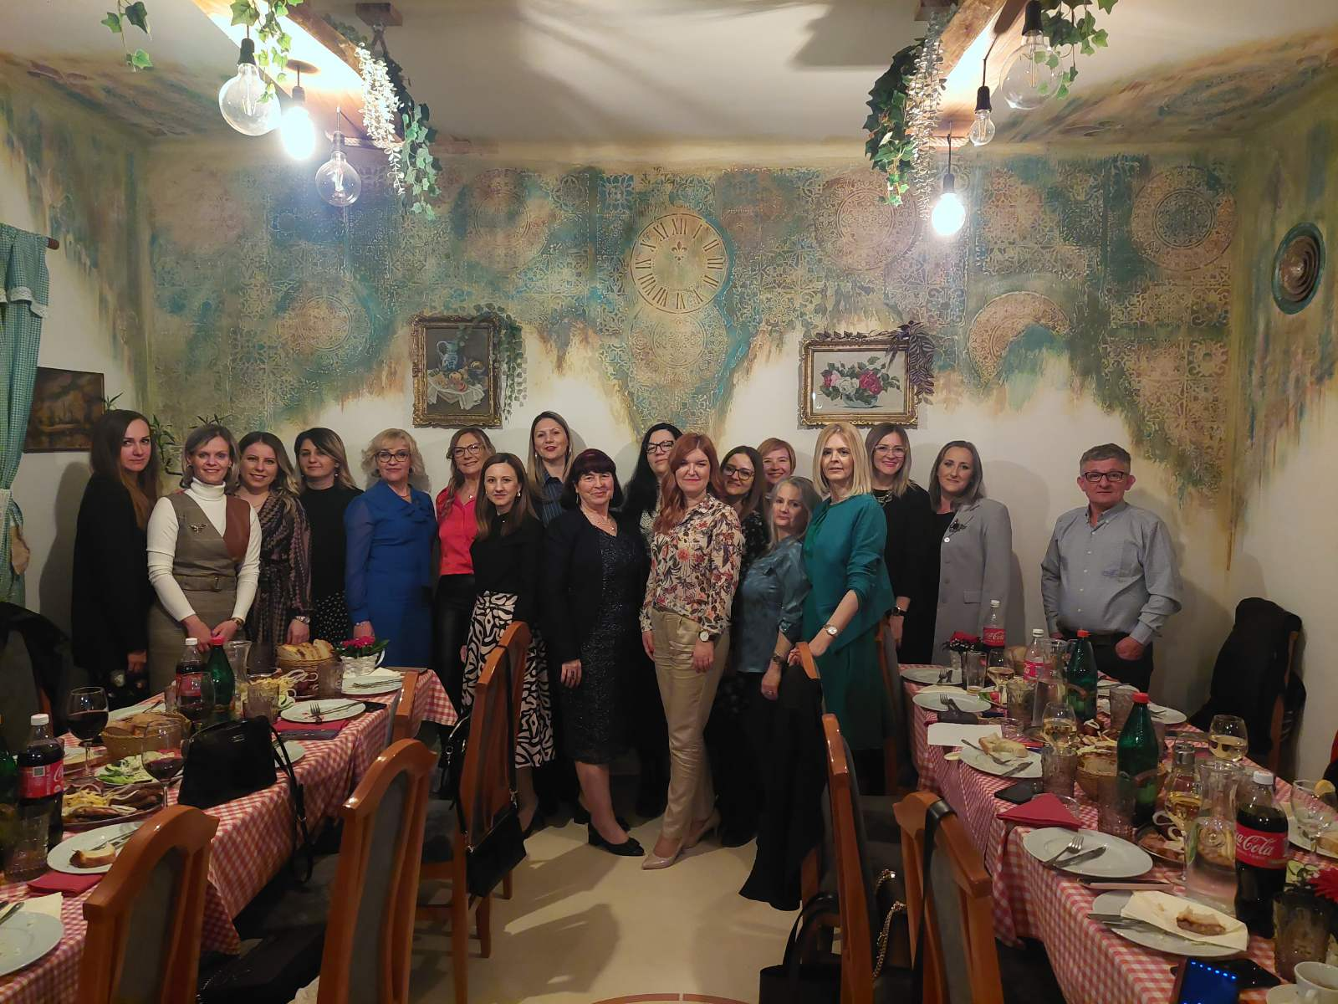
Прослава 8.марта Међународног дана жена.
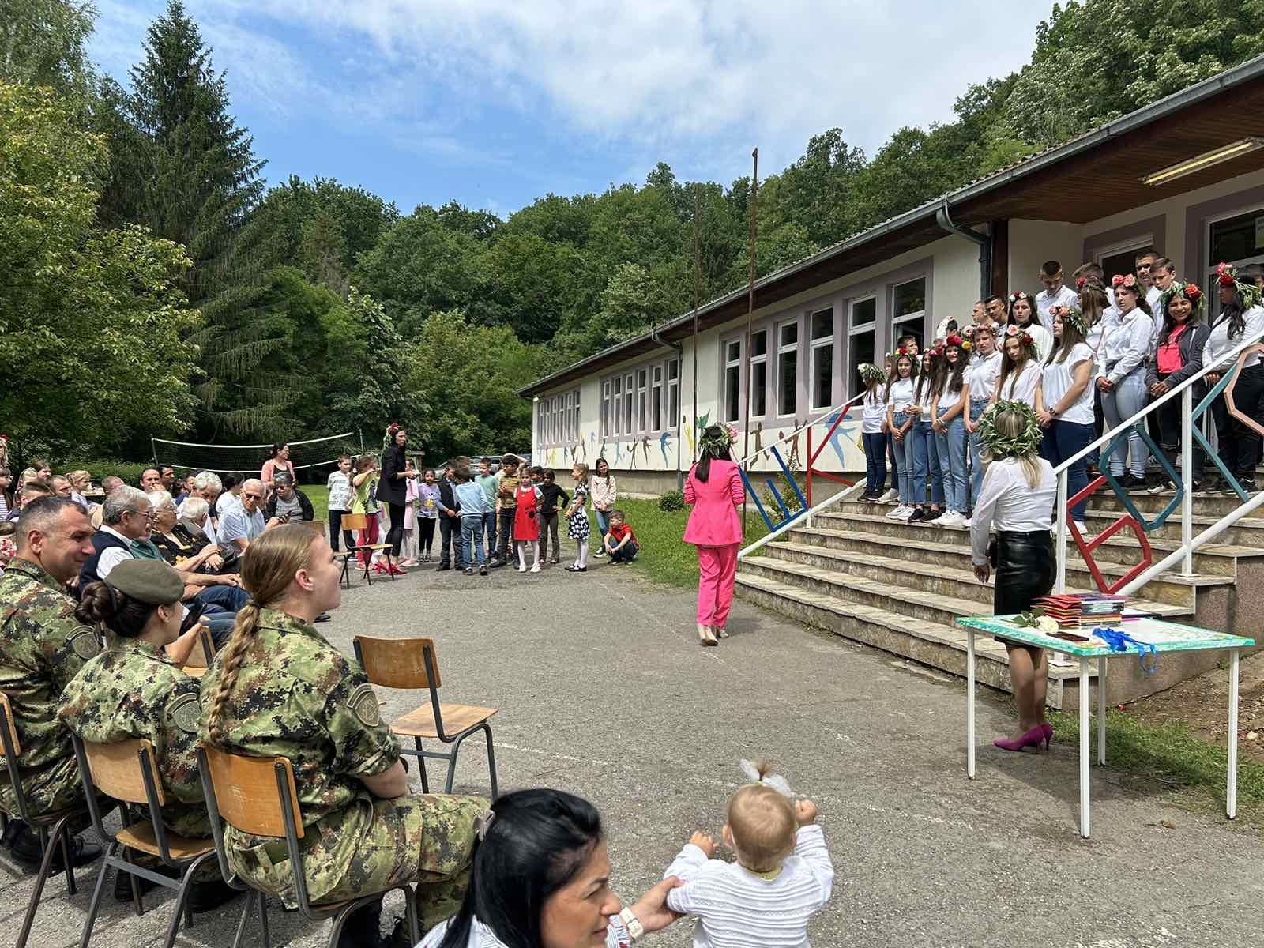
Свечана приредба за Дан школе у Боговађи.
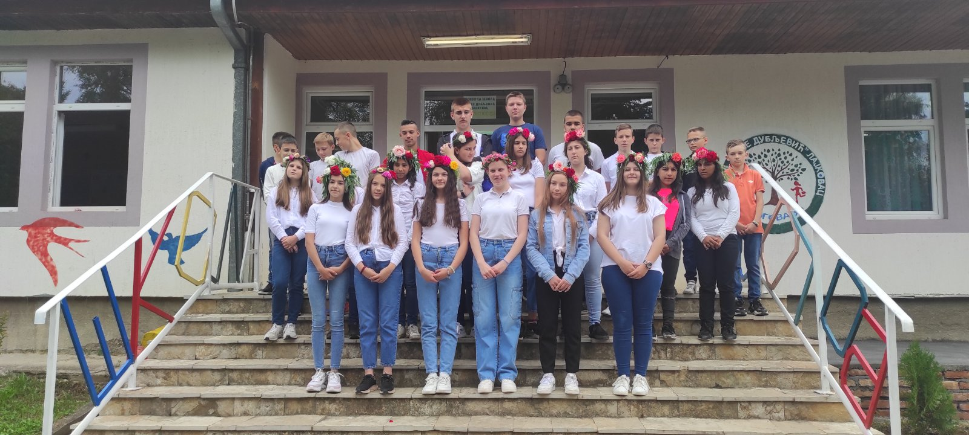
Дан школе у ИО Боговађа.

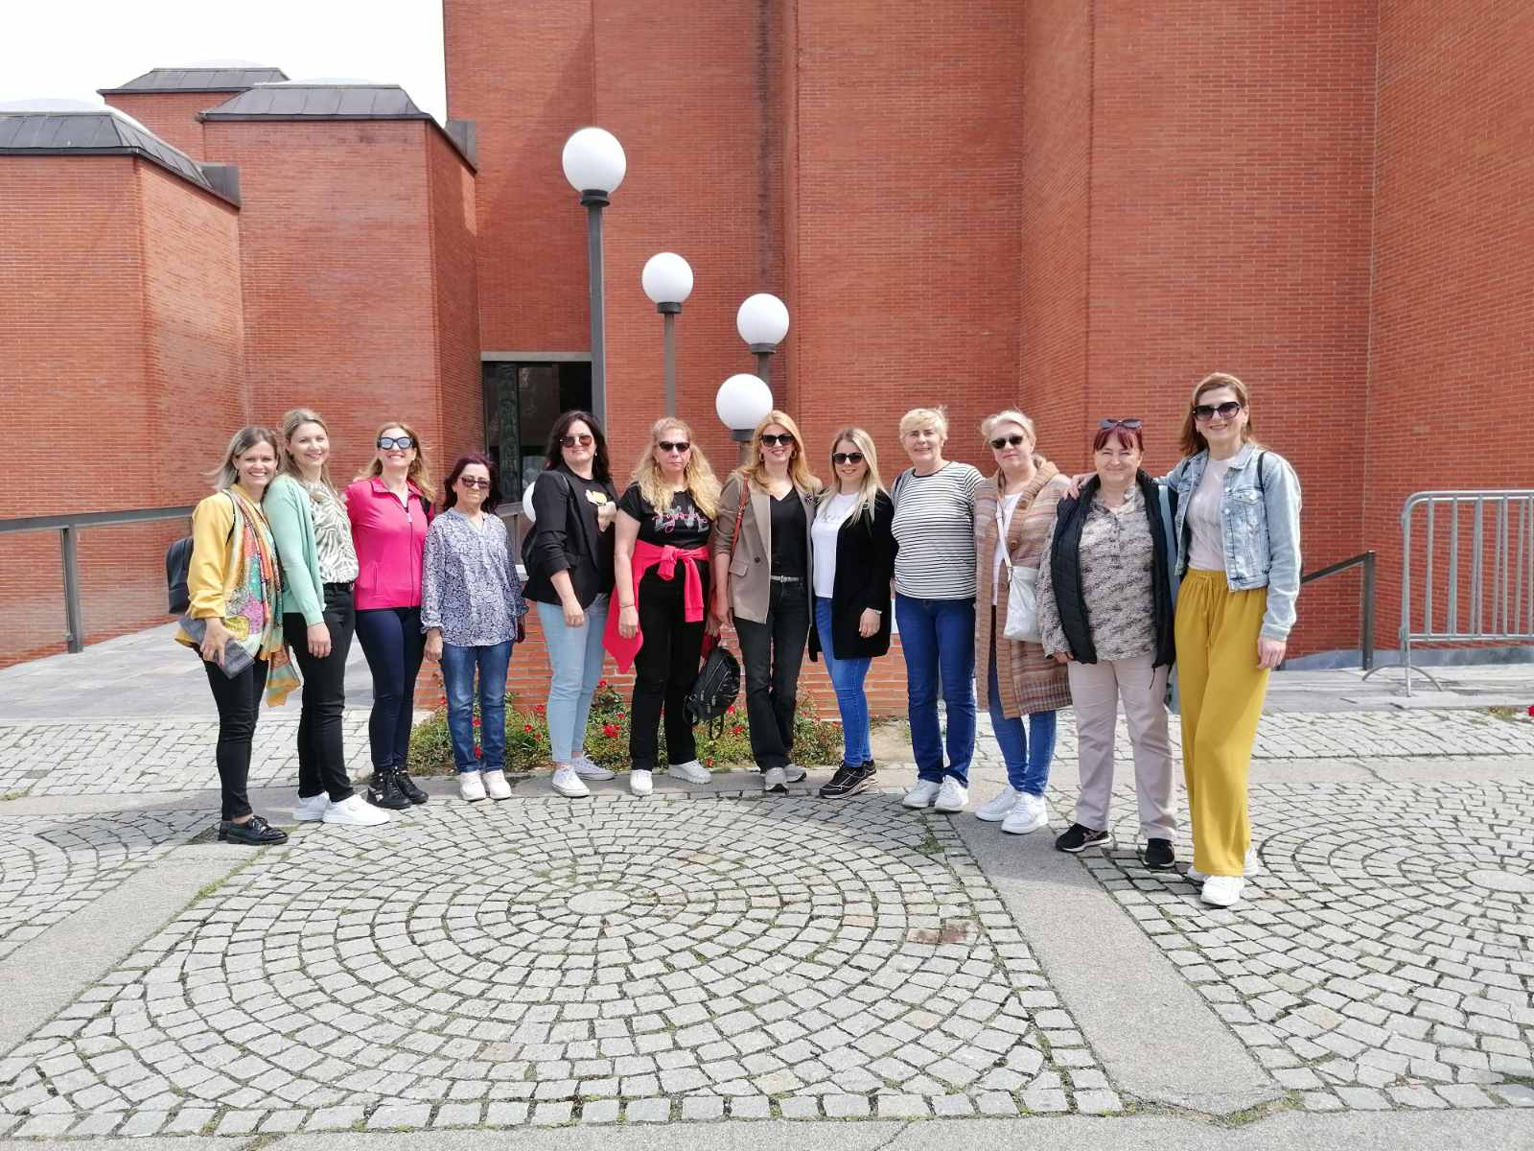
Учитељице на екскурзији.
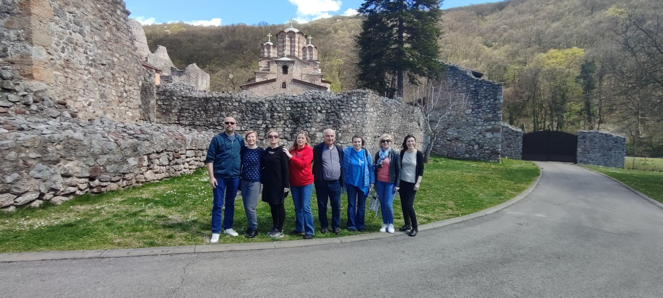
Директорка школе Биљана Жујовић,помоћница Верица Адамовић и одељенске старешине осмог разреда на екскурзији у манастиру Раваница.
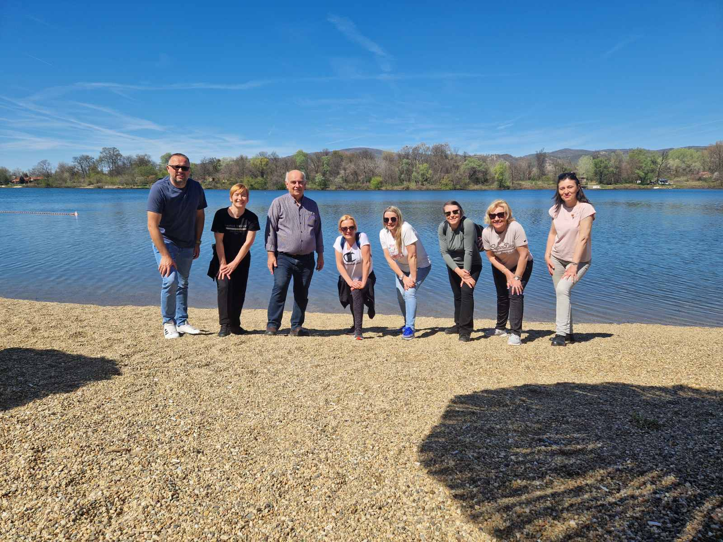
На Сребрном језеру.
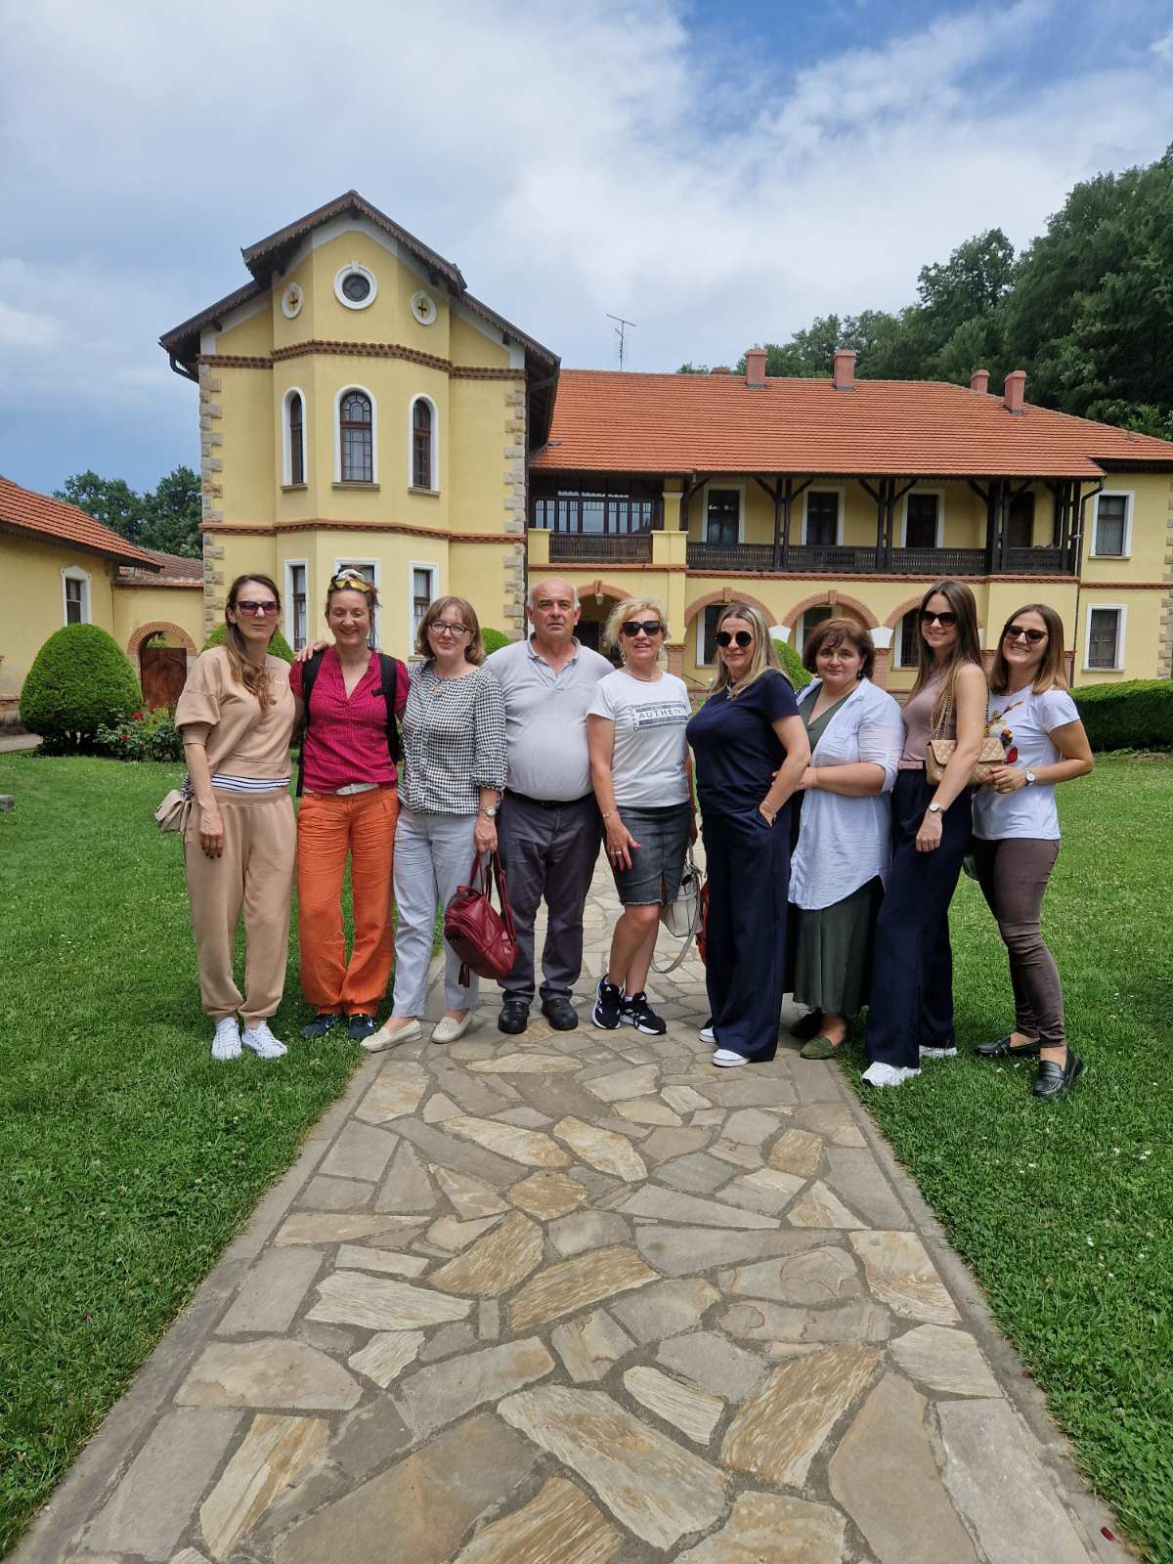
На екскурзији ученика шестог разреда у манастиру Љубостињи.
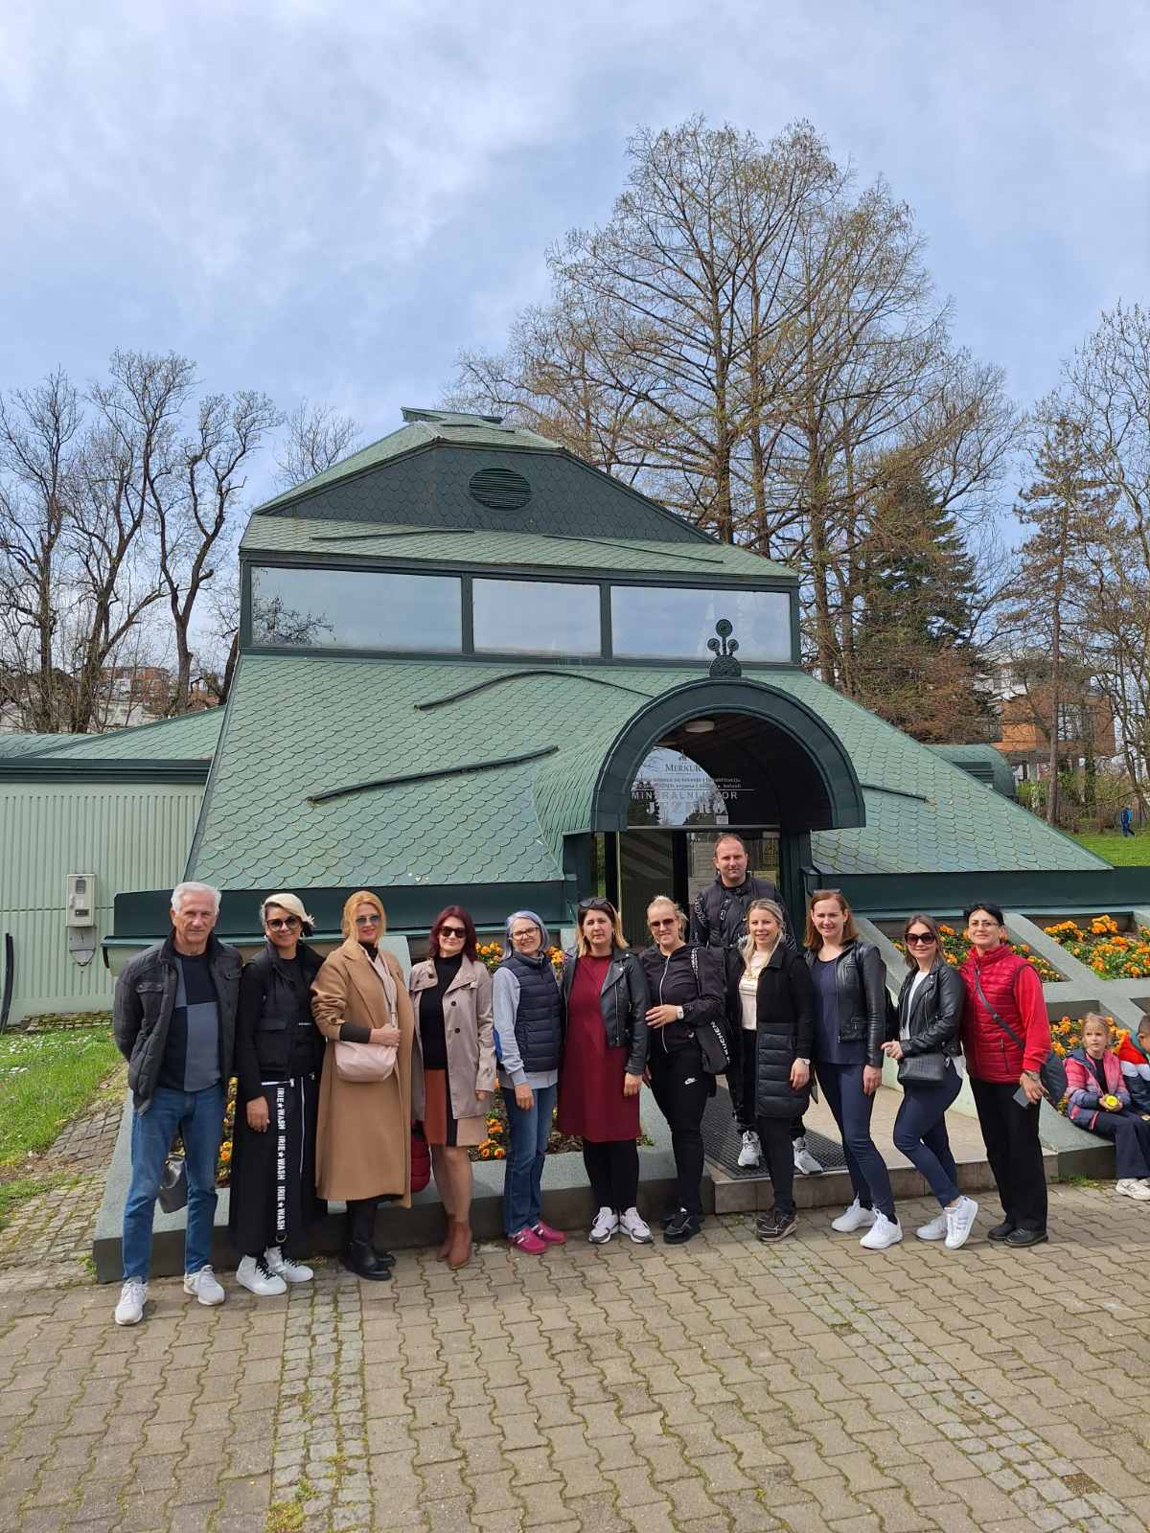
Учитељице на рекреативној настави у Врњачкој бањи.
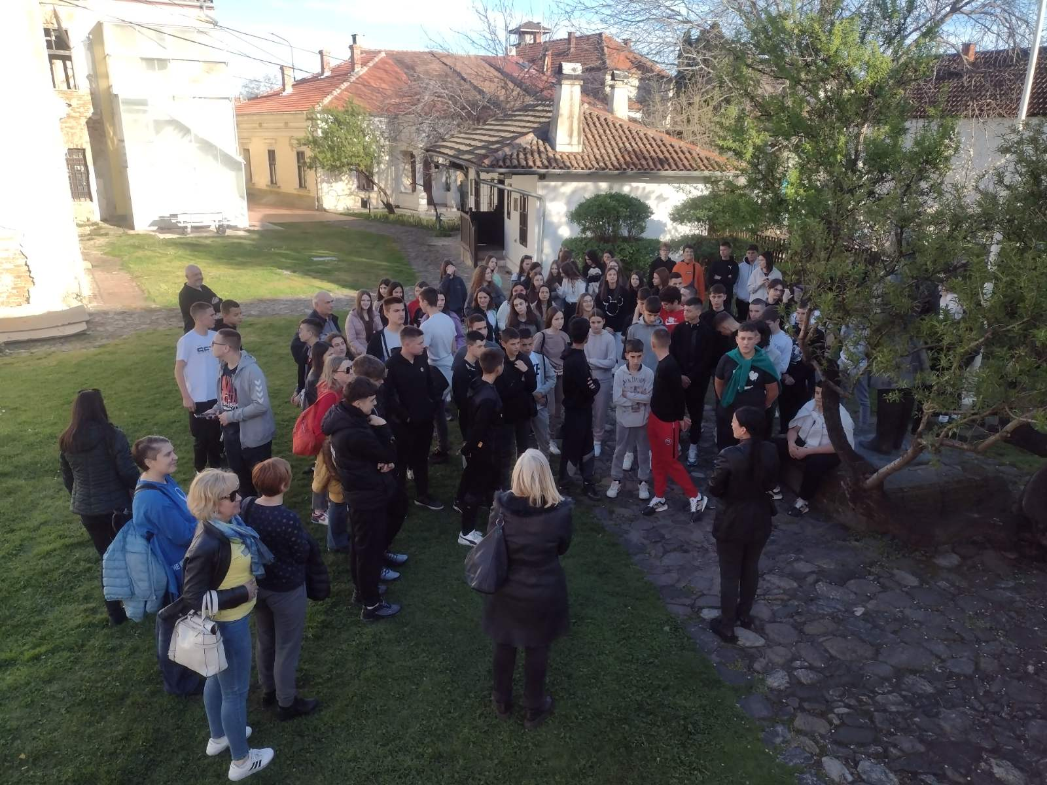
Ученици осмог разреда на екскурзији у Мокрањчевој кући у Неготину.
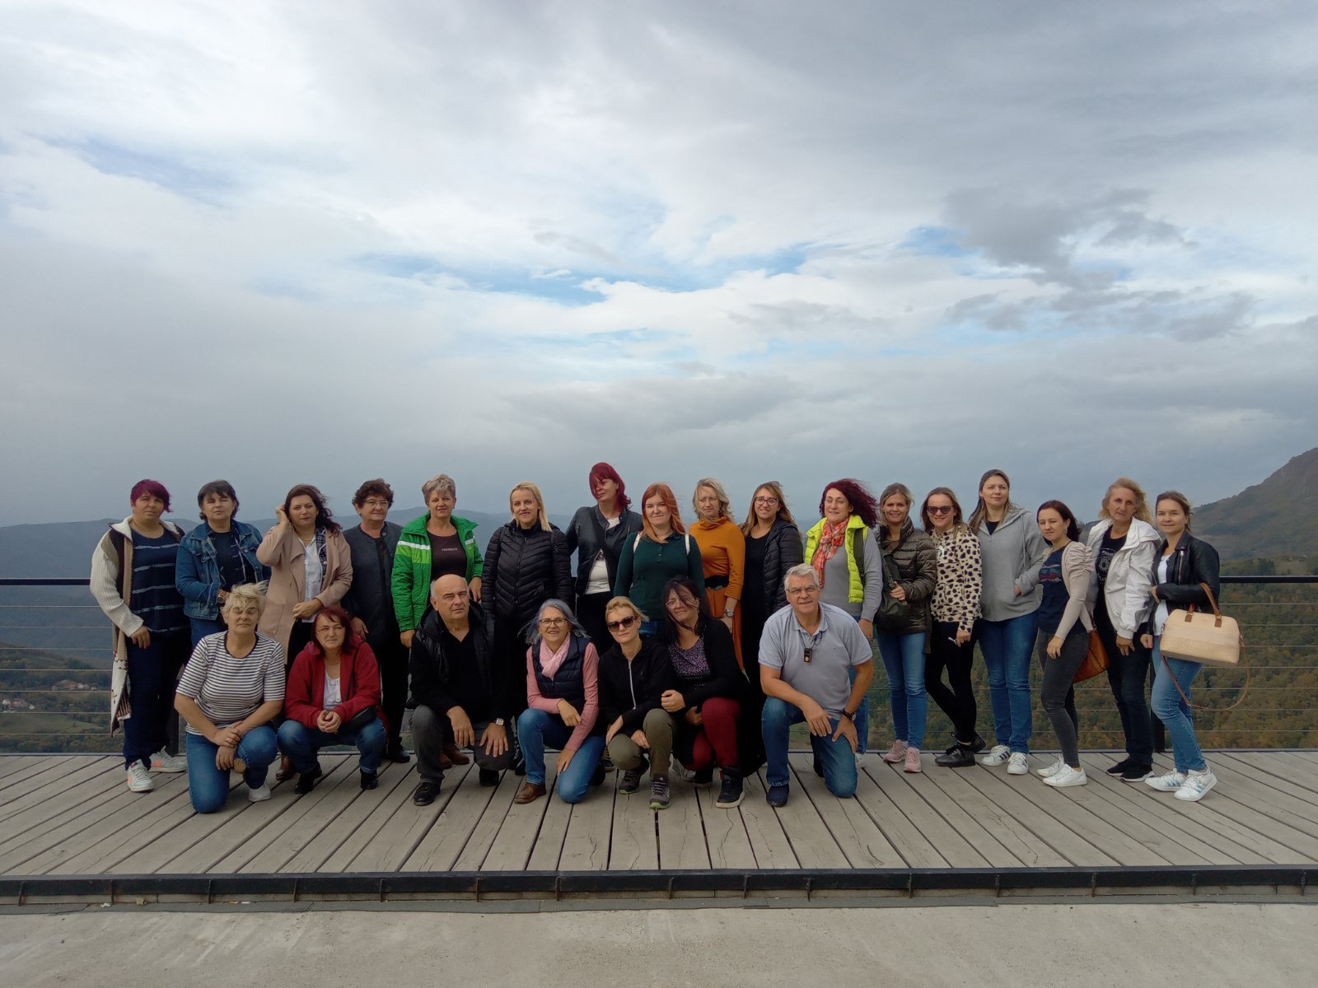
Наставничка екскурзија-Шарганска осмица,Златибор.
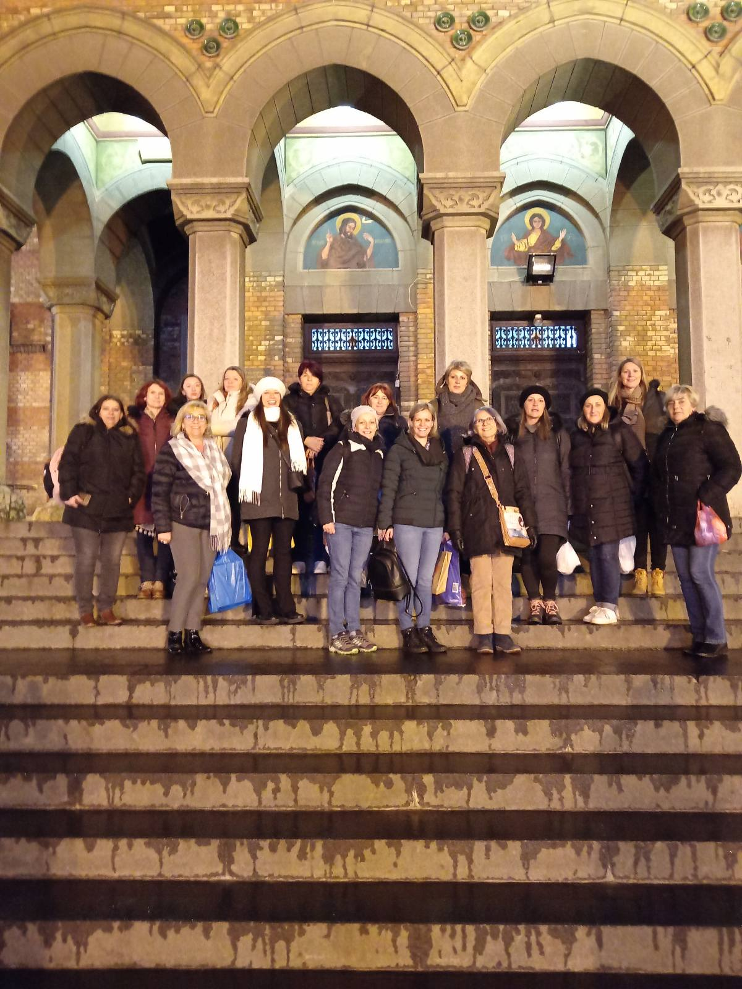
Наставничка екскурзија- Темишвар.
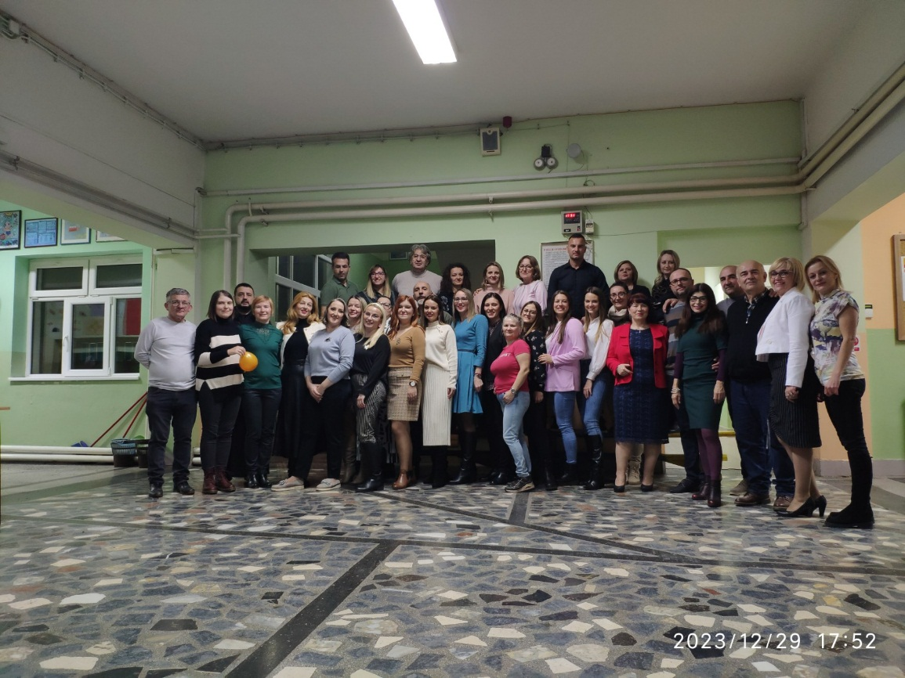
Свечани испраћај колеге Милоша Милијановића на ново радно место.
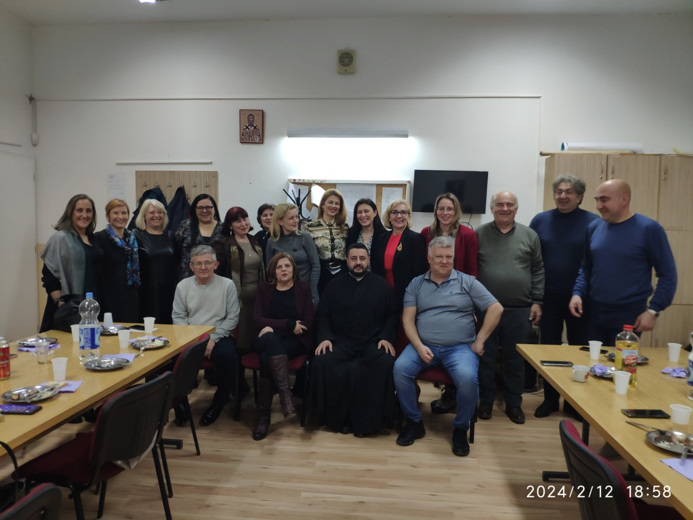
На свечаном испраћају колеге вероучитеља Николе.
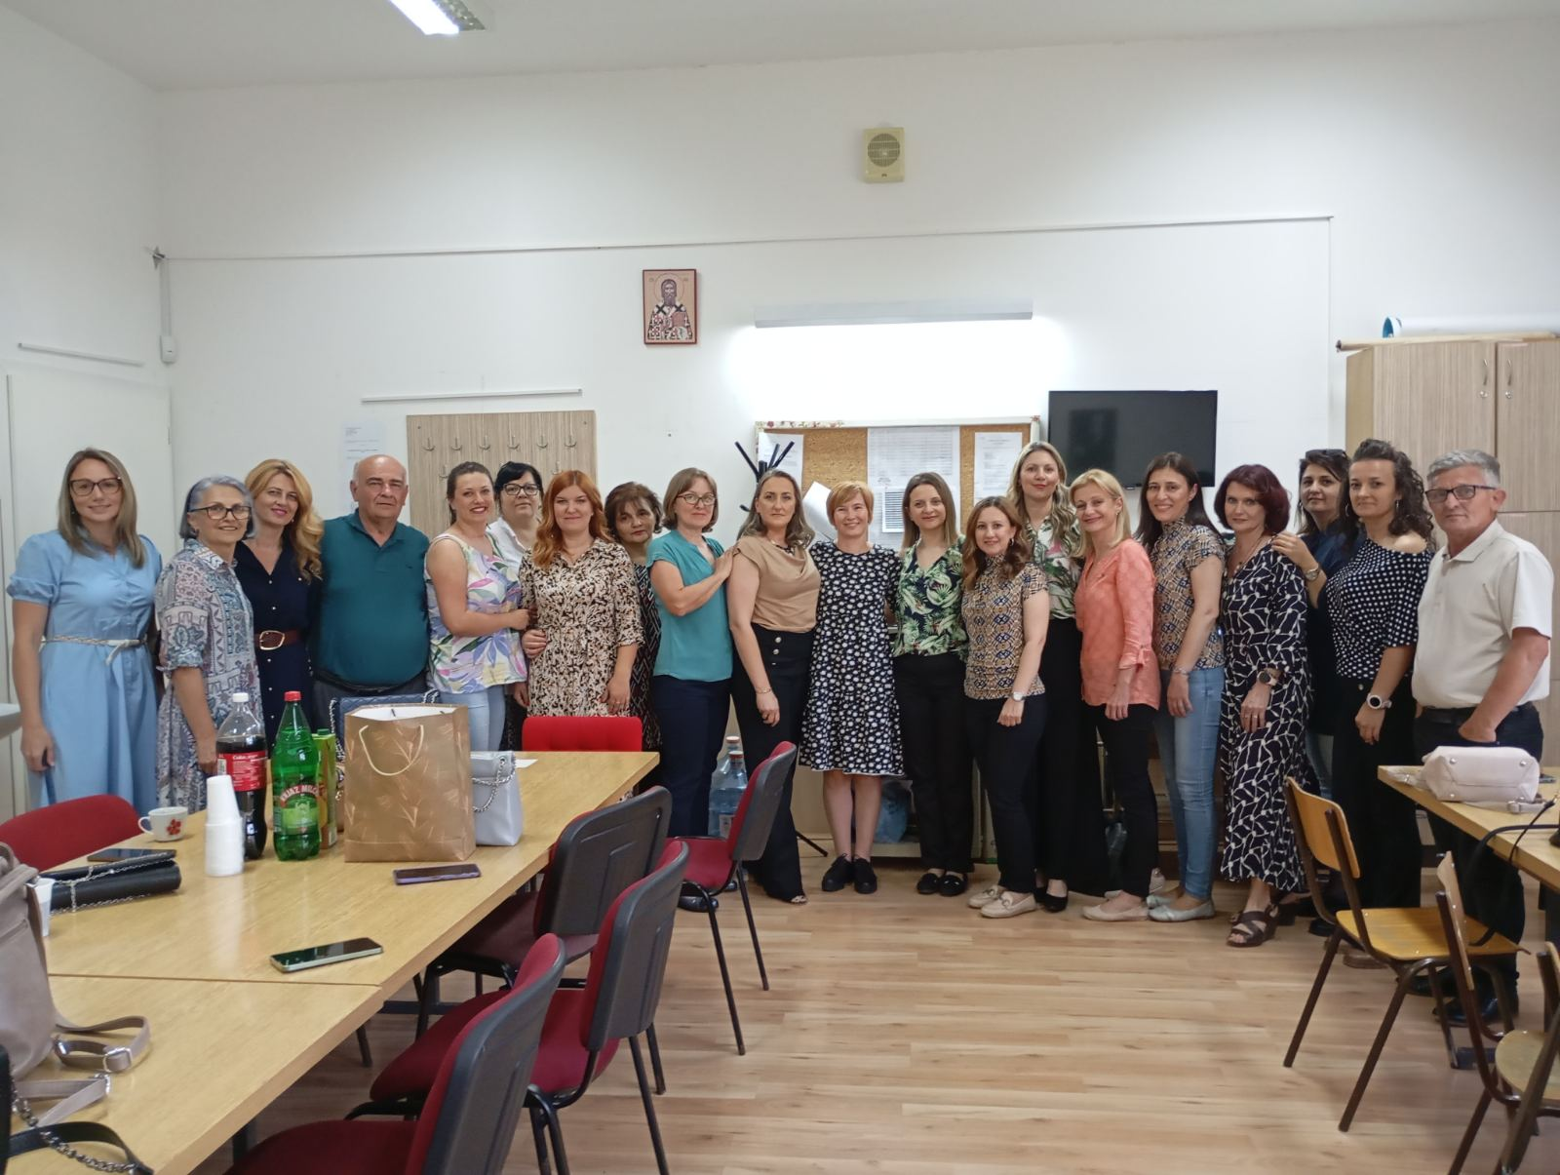
Свечаност поводом одласка из школе Александре Чолаковић Нинковић.
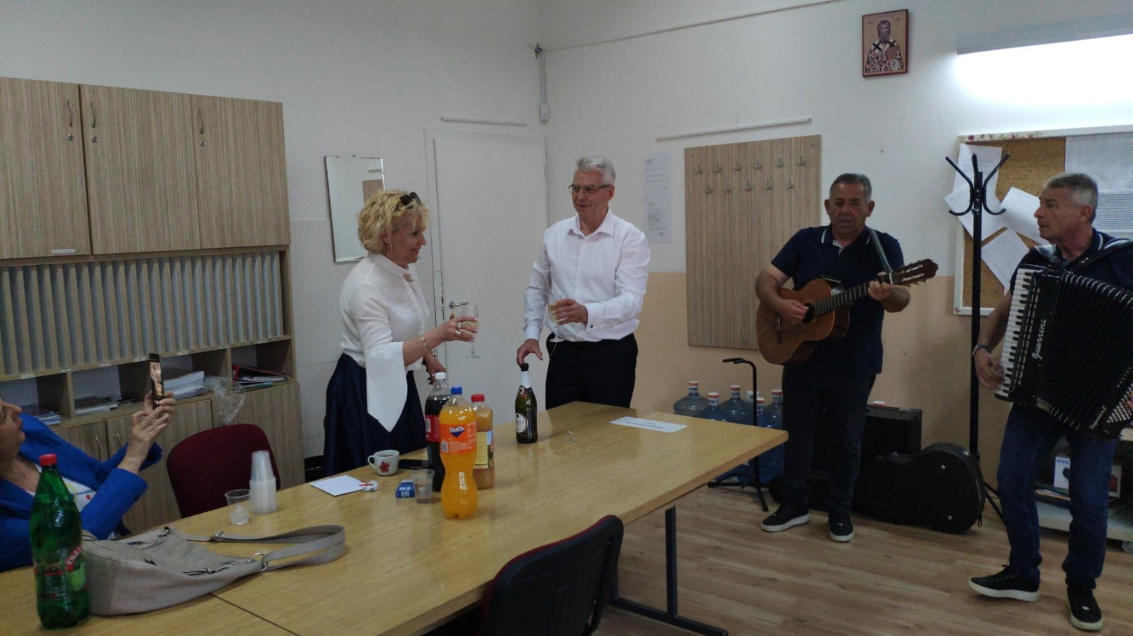
Свечаност поводом одласка у пензију колеге Горана Живановића.
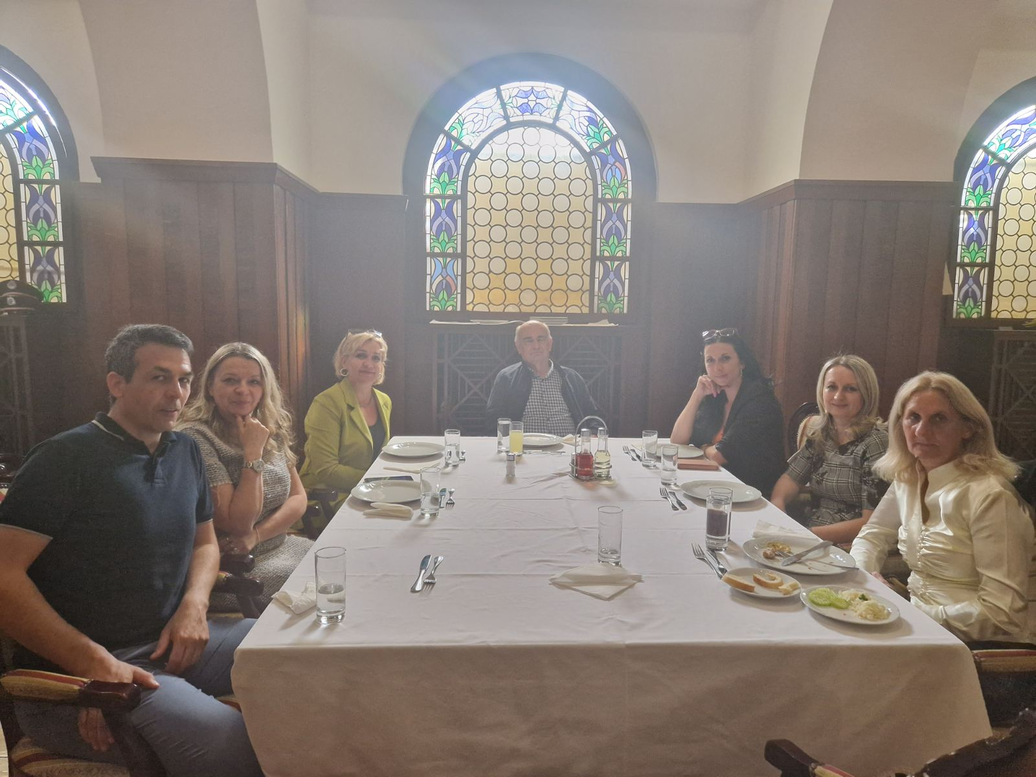
На свечаном ручку у Старом двору поводом уручења Златне плакете за најплеменитији подвиг године.

Летопис води професор историје Рајко Сарић

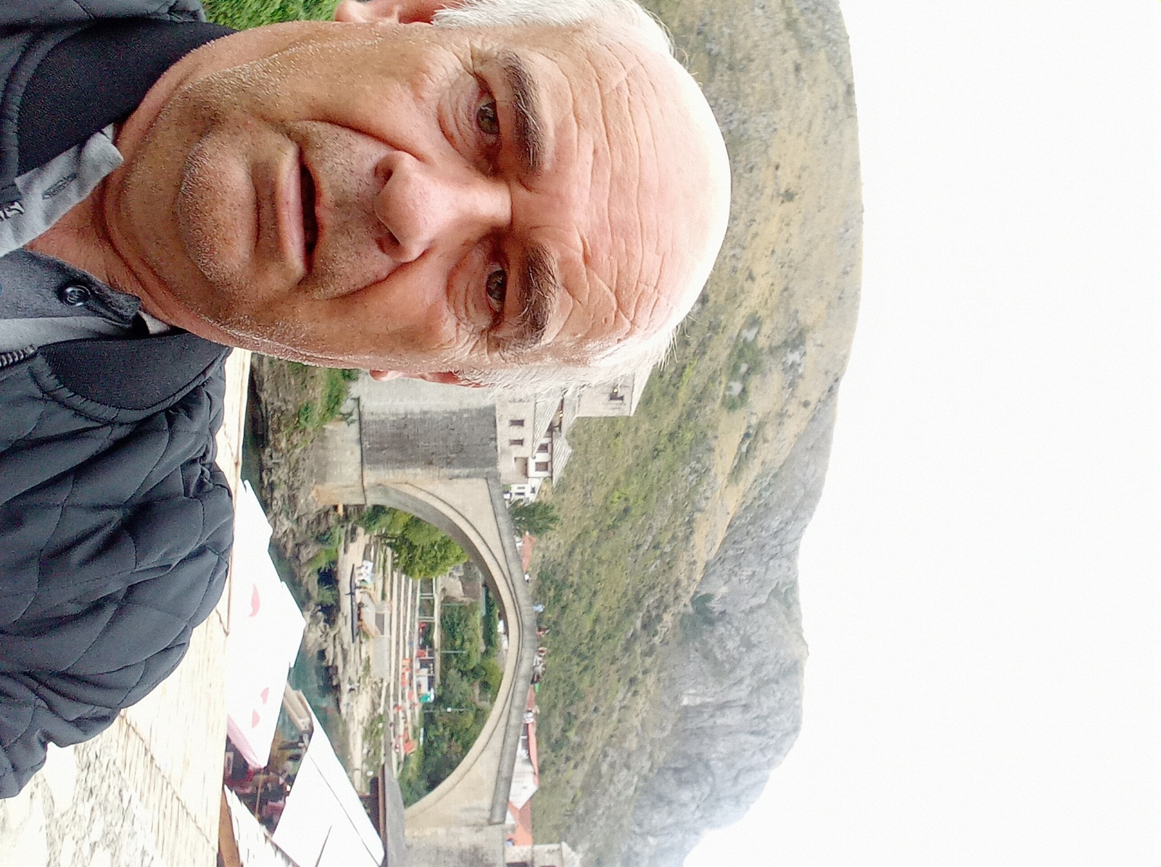
Рајко Сарић, рођен 1959.године, у месту Борачко Језеро, општина Коњиц, Босна и Херцеговина. Основну школу завршио у Боговађи, а гимназију у Лазаревцу. Дипломирао 1985. године на катедри за историју на Филозофском факултету у Београду. Радни век отпочео 1986. године у О.Ш. „Рајко Михајловић“, Бањани код Уба. У О.Ш. „Миле Дубљевић“ у Лајковцу ради од 1987. године. Поред рада у школи, аматерски се бави историјом школства у Ваљевском крају и националном историјом српског народа.

